

Plan Nacional de
Gestión de Riesgo de Desastres
2011-2015

Instrumento de implementación de la
Política Nacional de Gestión Integral de Riesgo de Desastres

Contenidos

1. Introducción

2. Marco Conceptual
2.1. Nociones que incorpora la PNGIRD
2.2 Contexto del Riesgo de Desastres en Panamá
3. Marco Normativo para el Plan Nacional

4. Metodología para Actualización del Plan Nacional
2.1 Metodología
2.2 Proceso de Planificación y Formulación del Plan

5. Articulación con la PNGIRD

6. Principios del Plan Nacional

7. Alcance del Plan Nacional

8. Objetivos del Plan Nacional

9. Cobertura y Vigencia

10. Ejes Programáticos, Objetivos estratégicos y operativos

12. Matriz de actividades

13. Mecanismos de ejecución

14. Mecanismos de seguimiento, control y evaluación

ANEXOS

Anexo I: Instituciones participantes en la formulación del PNGRD
Anexos II: Glosario de Términos
Anexo III: Amenazas significativas y sus impactos en Panamá

- Introducción

La Dirección General del Sistema Nacional de Protección Civil (DG-SINAPROC) con el concurso de la Plataforma Nacional para la Reducción del Riesgo de Desastres/ Comisión Nacional del Centro de Coordinación para la Prevención de Desastres Naturales en América Central presenta en este documento la actualización del Plan Nacional de Gestión del Riesgo 2011-2015 (PNGR) identificando las prioridades a integrar en la agenda nacional para el periodo 2010-2015, sobre la base de los ejes articuladores de la Política Nacional de Gestión Integral del Riesgo de Desastres (PNGIRD).
Cabe destacar que el Gobierno de Panamá viene impulsando una serie de medidas conducentes a reforzar la capacidad para reducir el impacto de los desastres y aumentar la resiliencia mediante la construcción de herramientas que faciliten el proceso de reducción de riesgos. Entre estos instrumentos se destaca la Ley No. 7 y su reglamento general, y la Política Nacional de Gestión Integral de Riesgos, cuya finalidad es impulsar la puesta en marcha de acciones concretas, sostenidas y con enfoque intersectorial en función de la construcción y desarrollo de un Plan Nacional de Gestión de Riesgos, que se relacione con las políticas de desarrollo del país y a la vez sea congruente con los esfuerzos nacionales, provinciales, locales y sectoriales que se llevan a cabo.

De esta forma, se asegura que el abordaje de la gestión para la reducción del riesgo de desastres guarde coherencia con la política de Gobierno y se avance de forma efectiva en revertir el proceso de erosión de los recursos para el desarrollo, que significan las pérdidas directas e indirectas asociadas al impacto de amenazas naturales y antrópicas, asegurando de forma sustancial esa imperiosa y vital base social, económica y ambiental que requiere el desarrollo sostenible de Panamá.

El Marco de Acción de Hyogo para 2005-2015 acordado en la Conferencia Mundial sobre la Reducción de los Desastres en enero de 2005, Kobe, Hyogo, Japón, estableció como uno de los objetivos estratégicos: la integración efectiva de la gestión de riesgo de desastres en las políticas, planes y los programas de desarrollo sostenible a todo nivel, con atención especial en la prevención y mitigación, la preparación para casos de desastres y la reducción de la vulnerabilidad.

A nivel regional, Panamá como miembro activo del Sistema de Integración Centroamericana (SICA) forma parte del organismo especializado del Centro de Coordinación para la Reducción de Desastres Naturales en América Central CEPREDENAC. En ese contexto, en la XX Reunión Ordinaria de Presidentes Centroamericanos, República Dominicana y Belice, de octubre de 1999, la República de Panamá aprobó el “Marco Estratégico para la Reducción de las Vulnerabilidades y Desastres en Centroamérica”. Este documento marcó un hito en la generación de lineamientos políticos e institucionales para abordar la relación entre riesgo, desastre y desarrollo. De la misma manera, Panamá participó en el diseño del Plan Regional de Reducción de Desastres, PRRD, como eje de operación del Marco Estratégico antes citado.
Panamá ha adoptado la Política Centroamericana de Gestión Integrada del Riesgo (PCGIR), que fuera aprobada en la XXXV Reunión Ordinaria de Jefes de Estado y de Gobierno de los países del SICA, en junio de 2010, en la ciudad de Panamá. En seguimiento a los mandatos de esta Política Centroamericana, Panamá se aboca al desarrollo y formulación de su propia Política Nacional de Gestión Integral de Riesgo de Desastres (PNGIRD). La PNGIRD fue adoptada por Decreto Ejecutivo 1,101 del 30 de diciembre de 2010, publicado en Gaceta Oficial 26,699 del 12 de enero del 2011.
El Plan Nacional de Gestión de Riesgo de Desastres, se formula como una herramienta de planificación operativa, que permite avanzar a través de metas y objetivos estratégicos para la reducción del riesgo de desastres en el ámbito nacional y donde se delimitan las acciones específicas para alcanzar objetivos y metas conjuntas a nivel inter-institucional. De la misma manera, la actualización del Plan Nacional permite dar seguimiento a la implementación de los ejes articuladores que emanan de la Política Nacional de Gestión Integral de Riesgo de Desastres de Panamá.

El presente Plan Nacional debe ser interpretado como la herramienta operativa de corto y mediano plazo que abarca todas las dimensiones de la gestión del riesgo de desastres. También se reconoce que las capacidades institucionales son importantes para gestionar los riesgos y reducir el impacto de los desastres relacionados con las amenazas naturales en los ámbitos nacional, provincial, comarcal, municipal y comunitario.

La preparación del Plan Nacional de Gestión de Riesgos de Desastres, tuvo como base un proceso de consultas con representantes del sector público, privado, académico y sociedad civil en general, canalizado a través de la Plataforma Nacional para la Reducción del Riesgo de Desastres y Comisión Nacional de Centro de Coordinación para la Prevención de Desastres en América Central. De la misma manera, se ha contado con la visión y aportes de organismos internacionales como el Banco Mundial, el Banco Inter-Americano de Desarrollo y el Sistema de Nacionales Unidas, en particular la UNISDR Américas y el PNUD.

Marco Conceptual

  - Nociones que incorpora la PNGIRD

La Política Nacional de Gestión Integral del Riesgo de Desastres introduce una serie de nociones en relación a la gestión y en relación al territorio que sirven de marco y alcance conceptual para el Plan Nacional de Gestión de Riesgo de Desastres.

  - En relación a la gestión

La gestión de riesgo es la capacidad de la sociedad y sus funcionarios para transformar y evitar las condiciones que generan los desastres, actuando sobre las causas que lo producen; ésta debe entenderse como una característica necesaria de la gestión del desarrollo, más que una actividad específica y separada, es decir, su característica principal es que esté presente en todos los niveles de planificación para el desarrollo (PCGIR, 2010).

Como proceso, la gestión del riesgo no puede existir como una práctica o acción aislada. Más bien debe ser considerada como un componente integrante y funcional del proceso de gestión del desarrollo nacional, sectorial, territorial, urbano, local, comunitario y familiar. Las acciones e instrumentos que fomentan la gestión del desarrollo deben ser a la vez los que fomentan la seguridad y la reducción del riesgo.

Esta Política Nacional privilegia un enfoque de gestión integral del riesgo desde una perspectiva de previsión de riesgos hacia el futuro. En este sentido se distingue entre la gestión prospectiva y la gestión correctiva. La Gestión Prospectiva se realiza en función del riesgo que se puede crear a través de nuevas iniciativas de inversión y desarrollo, tanto para la propia inversión como para una sociedad determinada y sus ecosistemas. En este sentido, la gestión prospectiva constituye un componente integral de la gestión del desarrollo urbano y rural, de la gestión de proyectos de inversión y de la gestión ambiental. Para la República de Panamá, con su ritmo acelerado de crecimiento e intervención en el territorio, se da un enfoque de perspectiva de la gestión prospectiva, lo que es clave para reducir el riesgo de desastres y garantizar un desarrollo sostenible del país.

Por otro lado, desde una perspectiva de Gestión Correctiva se interviene en las condiciones de riesgo que ya existen y se manifiestan en el territorio, como resultado de procesos de desarrollo previo y actual. En ese sentido, la orientación de esta política es hacia una gestión correctiva que transforme las condiciones sociales, ambientales, de producción y de asentamiento que prevalecen y acentúan la vulnerabilidad como también las amenazas socionaturales y antropogénicas. En territorio panameño ya existen condiciones de riesgo manifiestas que requieren de un enfoque correctivo transformador.

Otro aspecto importante en la definición conceptual y el alcance de esta Política Nacional está relacionado con los conceptos de riesgo intensivo y riesgo extensivo. El riesgo intensivo está asociado a eventos de gran intensidad, con altas tasas de mortalidad, pero de baja frecuencia. El riesgo intensivo se concentra en pocos lugares donde se dan características de alta exposición a amenazas con alto potencial destructivo (como terremotos), y alta vulnerabilidad, combinación que puede encontrarse generalmente en las grandes concentraciones urbanas. Por otro lado, la gestión del riesgo extensivo se refiere a eventos cotidianos de baja intensidad y alta frecuencia, tales como inundaciones, deslizamientos y vendavales. Estos representan en el caso de Panamá una proporción muy alta del total de eventos de desastres, son los que están aumentando rápidamente y son también los que reflejan en gran medida una vulnerabilidad creciente.

En Panamá, el riesgo extensivo es primordialmente una característica de poblados rurales (dispersos) y sus medios de vida, y de asentamientos urbanos precarios situados en zonas de alto riesgo, altamente vulnerable frente a amenazas vinculadas a fenómenos hidrometeorológicos. Desde este punto de vista, el riesgo extensivo en Panamá está claramente en aumento.

Como proceso, la gestión del riesgo no puede existir como una práctica o acción aislada. Más bien debe ser considerada como un componente integrante y funcional del proceso de gestión del desarrollo nacional, sectorial, territorial, urbano, local, comunitario y familiar. Las acciones e instrumentos que fomentan la gestión del desarrollo deben ser a la vez los que fomentan la seguridad y la reducción del riesgo.

  - En relación al Territorio

El riesgo, resultado de la interacción de amenazas y vulnerabilidades es, en definitiva, un proceso dinámico y cambiante, diferenciado en términos territoriales y sociales. Es en estos ámbitos que el riesgo se expresa claramente y por ende, donde debe enfrentarse y generarse las condiciones de transformación, todo ello canalizado mediante las estructuras descentralizadas del gobierno.

Una consideración de los niveles territoriales diferenciados en cuanto a la causalidad y el impacto reviste gran importancia en términos de la gestión de soluciones tendientes a la reducción del riesgo y la vulnerabilidad. Requiere una intervención, concertación y decisión política que frecuentemente rebasa los niveles locales afectados, llegando a los niveles nacionales o hasta internacionales. Ello quiere decir que avances sustantivos en la reducción del riesgo y la vulnerabilidad solamente pueden lograrse considerando un marco territorial amplio y adecuados niveles de coordinación interinstitucional.

La Política Nacional distingue entre las distintas escalas territoriales de intervención y de generación del riesgo. En ese sentido, si bien se destaca la necesidad de poner un énfasis en la gestión local del riesgo (que puede asumir distintas acepciones, como ciudad, municipio, comunidad, comarca), se reconoce también que los factores causales del riesgo- tanto de los eventos físicos como de los componentes distintos de la vulnerabilidad-, no tienen necesariamente la misma circunscripción territorial. Esta diferenciación entre territorios de impacto y de causalidad es importante cuando se trata de abordar los factores subyacentes del riesgo e implementar acciones para su reducción efectiva. En la práctica, esto implica trabajar con distintas unidades administrativas (incluyendo las comarcas autónomas) y con otras unidades de planificación y delimitación territorial, como son las cuencas hidrográficas o grandes unidades ambientales, como el arco seco.

En ese sentido, la Política considera esencial la armonización de la gestión a nivel local, subnacional y nacional con otras áreas y unidades de planificación territorial, incluyendo áreas de desarrollo estratégico para el país y comarcas indígenas y áreas transfronterizas.

Contexto del Riesgo de Desastres en Panamá

Si bien las estadísticas y las bases de datos sobre ocurrencia de desastres muestran a la República de Panamá como un país con una ocurrencia y un nivel de impactos de desastres relativamente menores en comparación con el resto de Centroamérica; el país no está exento de ellos y el ritmo acelerado de desarrollo e intervención sobre el territorio que viene evidenciando Panamá, tiende a aumentar la exposición física y vulnerabilidad de las comunidades al impacto de amenazas naturales y tecnológicas asociadas.

De acuerdo a su posición geográfica y sus características geo-tectónicas el país está expuesto a una variedad de amenazas hidrometeorológicas y geofísicas. De acuerdo a su extensión territorial, Panamá se ubica en la posición 14 entre los países con mayor exposición a múltiples amenazas. Según el estudio del Hotspot del Banco Mundial, el país tiene un 15% de su área total expuesta y un 12.5% del total de su población es vulnerable a dos o más amenazas. El mismo estudio ubica a Panamá entre los 35 países con el mayor porcentaje de su población con un riesgo de mortalidad a múltiples amenazas “relativamente alto”.

Según estudios de la Universidad de Panamá, el país se puede dividir en cuatro regiones o zonas de amenazas según la presencia e intensidad de sismos, vientos huracanados, inundaciones y deslizamientos. Estas regiones son: región de Azuero (sequías, inundaciones, sismos y vientos huracanados); región Occidental (inundaciones, sismos y vientos huracanados); Región Metropolitana (inundaciones, vientos huracanados y sismos); y Región Oriental (sismos e inundaciones).

Panamá está caracterizado por precipitaciones intensas y de larga duración, tormentas, fuertes descargas eléctricas, inundaciones, incendios de masas vegetales, trombas marinas, terremotos, tsunamis y episodios ENSO/ El Niño-La Niña y derrames de sustancias peligrosas. Por otro lado, modelos Globales de Cambio Climático indican que Panamá estará sujeto a cambios climáticos severos, tales como incremento de la temperatura, sequías, precipitaciones más intensas, tormentas más frecuentes, y elevación del nivel medio del mar.

El país forma parte del bloque o Microplaca Panamá, que es un área sísmica activa, y las fallas geológicas más importantes son la de Tonosí, Zona de Fractura de Panamá, Falla de Gatún y el ‘cinturón deformado del norte de Panamá’. Por tanto pueden ocurrir terremotos, como: el de la provincia de Los Santos (1913), Bocas del Toro (1916), Veraguas (1941), Panamá (1971), Darién (1974) y el más grave ocurrido en Bocas del Toro en 1991, que dejó un saldo de 23 muertos, 337 heridos y 720 casas destruidas. Más reciente, se han producido fenómenos como los movimientos sísmicos en Chiriquí (2001), Colón (2003) y las trombas marinas en la Bahía de Panamá (2002).

Con una población de aproximadamente 36.8% en condición de pobreza, incluyendo la pobreza urbana, existen concentraciones poblacionales en áreas altamente vulnerables. Estas zonas se asocian a patrones de desarrollo urbano espontáneo, que no contemplan las normas de construcción y con un impacto muchas veces negativo sobre el ambiente (acumulación de residuos en fuentes de agua y basureros informales).

Eventos como el terremoto que impactó a las provincias de Bocas del Toro y Chiriquí en 1991; el paso del huracán Mitch en fase de tormenta tropical cerca de las costas panameñas en la provincia de Darién en 1998; los movimientos sísmicos de Chiriquí de 2001 y en Colón en el 2003; las trombas marinas avistadas en el área de la Bahía de Panamá en el 2002 y en agosto del 2003; las graves inundaciones del 17 de septiembre de 2004, que dejaron un saldo de 16 víctimas mortales, 13.011 afectados y 1.405 damnificados, evidenciaron la exposición y la vulnerabilidad de las comunidades panameñas al impacto de amenazas naturales.

En la última década el Gobierno de Panamá realizó 8 declaraciones de emergencia de alcance nacional/regional. En diciembre de 2010, prolongadas precipitaciones provocaron serias inundaciones, impactaron seriamente al país y llevaron a declarar la emergencia nacional. Estas inundaciones dejaron a gran parte de la ciudad de Panamá sin agua potable por semanas y obligaron al cierre del tránsito en el Canal de Panamá. La asignación de fondos por sector para la respuesta y rehabilitación después de estas inundaciones superó la cifra de US$ 149 millones.

En el Anexo 2 de este Plan se caracteriza en mayor detalle las amenazas y los impactos de los desastres en el territorio panameño.

3. MARCO NORMATIVO PARA EL PLAN NACIONAL
3.1. La Constitución de la República

La Constitución Política de la República de Panamá establece en forma general las responsabilidades de las autoridades en la protección de los ciudadanos, se enuncian a continuación las siguientes disposiciones:

Artículo 17.- Las autoridades de la República están instituidas para proteger en su vida, honra y bienes a los nacionales donde quiera se encuentren y a los extranjeros que estén bajo su jurisdicción; asegurar la efectividad de los derechos y deberes individuales y sociales, y cumplir y hacer cumplir la Constitución y la Ley.

Artículo 47.- En caso de guerra, de grave perturbación del orden público o de interés social urgente, que exijan medidas rápidas, el Ejecutivo puede decretar la expropiación u ocupación de la propiedad privada.
Cuando fuese factible la devolución del objeto ocupado, la ocupación solo será por el tiempo que duren las circunstancias que la hubieren causado. El Estado es siempre responsable por toda expropiación que así lleve a cabo el ejecutivo y por los daños y perjuicios causados por la ocupación, y pagará su valor cuando haya cesado el motivo determinante de la expropiación u ocupación.

3.2. Las leyes secundarias

- Ley No 7 del 11 de febrero de 2005, “Que reorganiza el Sistema Nacional de Protección Civil ”

La ley No 7 es el instrumento jurídico especializado para regular las acciones de Protección Civil y Gestión de Riesgos, y una de sus funciones consiste en la planificación, investigación, dirección, supervisión y organización de las políticas y acciones tendientes a prevenir los riesgos materiales y psicosociales, y a calibrar la peligrosidad que puedan causar los desastres naturales y antropogénicos, (artículo 5 de la ley).

Ley No. 7 define a la Gestión de Riesgos de la siguiente manera: La gestión de riesgo es el planeamiento y aplicación de medidas orientadas a prevenir o mitigar los efectos adversos de los fenómenos peligrosos sobre la población, bienes, los servicios y el ambiente.

Es una facultad del SINAPROC, dar atención especial a las medidas de prevención de riesgos, como acciones dispuestas con anticipación para evitar que un riesgo se manifieste o evitar su incidencia sobre la población, los bienes, los servicios y el medioambiente, (art.8 de la ley 7).

Para cumplir este fin, el SINAPROC, según sea el caso debe diseñar planes, uno de ellos es el Plan Nacional de Gestión de Riesgos de Desastres, que contendrá el conjunto coherente y ordenado de estrategias programas y proyectos, que se formula para orientar las actividades de reducción de riesgos, así como los preparativos para la atención de emergencias y la recuperación en caso de desastres. Al garantizar las condiciones apropiadas de seguridad frente a los diversos riesgos existentes, se disminuyen las pérdidas materiales y consecuencias sociales que se derivan de los desastres, y es la Dirección General de Protección Civil quien debe dirigir la formulación y ejecución de este plan por medio de sus unidades técnicas, administrativas y operativas a nivel nacional, provincial, comarcal y municipal (Art. 9, Art. 17 No 4 y Art. 18 de la ley 7).

B. Reglamento General de la Ley 7

Este cuerpo legal, se creó para el mejor desarrollo y funcionamiento de las diversas responsabilidades que le competen al Sistema Nacional de Protección Civil, desarrolladas en atención a la experiencias nacionales e internacionales, los acuerdos suscritos por la República de Panamá en materia de siniestros, gestión de riesgos y a los enfoques de las nuevas corrientes, que surgen a partir de la globalización de las naciones.
Este instrumento legal que desarrolla la ley 7 le otorga a la Dirección General amplias facultades para promover, establecer y ejecutar las medidas y acciones que fueren necesarias para la reducción del riesgo en todo el territorio nacional (Art.29), y a partir de la política nacional de gestión de riesgo que constituye el eje transversal del trabajo del Estado Panameño y que, articula los instrumentos, los programas y los recursos públicos en acciones ordinarias y extraordinarias, institucionales y sectoriales, orientadas a reducir los efectos derivados de los desastres y la atención de las emergencias en todas sus fases (art.32).

Señala el art.33 que para la aplicación de la Política Nacional de Gestión de Riesgo, la Dirección General diseñará y ejecutará el Plan Nacional de Gestión de Riesgo, el cual es un instrumento de planificación estratégica, que permitirá la articulación sistemática e integral con los planes de desarrollo institucional, la delimitación de las competencias institucionales, la asignación de recursos, la organización y los mecanismos de evaluación y control y que los responsables de las tareas de planificación de los organismos ó entidades del Estado, deberán tomar en cuenta las disposiciones señaladas en la Política Nacional de Gestión de Riesgos y el Plan Nacional de Gestión del Riesgo cuando elaboren los respectivos planes (art.34)

En cuanto al marco institucional más específico está la Ley 7 del 11 de febrero de 2005 cuyo mandato reorganiza el Sistema Nacional de Protección Civil (SINAPROC). El SINAPROC es la institución encargada de ejecutar medidas, disposiciones y órdenes tendientes a evitar, anular o disminuir los efectos que la acción de la naturaleza o la antropogénica pueda provocar sobre la vida y bienes del conglomerado social. En particular, le corresponde la planificación, investigación, dirección, supervisión y organización de las políticas y acciones tendientes a prevenir los riesgos materiales y psicosociales, y a calibrar la peligrosidad que pueden causar los desastres de origen natural y antropogénico.

3.3. Los marcos políticos y normativos internacionales

En el ámbito internacional, el Marco de Acción de Hyogo para 2005-2015 acordado en la Conferencia Mundial sobre la Reducción de los Desastres en enero de 2005, Kobe, Hyogo, Japón, estableció como uno de los objetivos estratégicos: la integración más efectiva de la consideración de los riesgos de desastres en las políticas, planes y los programas de desarrollo sostenible a todo nivel, con atención especial en la prevención y mitigación, la preparación para casos de desastres y la reducción de la vulnerabilidad.

A nivel regional, el “Marco Estratégico para la Reducción de las Vulnerabilidades y el Impacto de los Desastres”, definido por los Presidentes Centroamericanos durante la XX Cumbre, establece que la “temática de la reducción de la vulnerabilidad y el manejo del riesgo habrá de introducirse de forma sistemática en todos los planes de desarrollo de mediano y largo plazo, sean de ámbito nacional, sectorial o local, y deberá reforzarse simultáneamente la capacidad operacional de los entes que tienen a su cargo la preparación y la gestión o manejo de las contingencias”.

METODOLOGÍA PARA LA ACTUALIZACIÓN DEL PLAN NACIONAL

La actualización del Plan Nacional de Gestión de Riesgos de Desastres toma como base la versión del Plan Nacional de Gestión de Riesgos desarrollada en el 2008 que incluyó una consulta con los miembros del Sistema Nacional de Protección Civil (SINAPROC). La actualización se realizó a través de un nuevo proceso de consulta amplio tomando como nueva referencia la guía y la orientación estratégica de la Política Nacional de Gestión Integral de Riesgo de Desastres de Panamá (PNGIRD) adoptada por el Gobierno de Panamá en diciembre de 2010. De igual manera, se consideraron otros documentos a nivel regional como insumo estratégico las prioridades nacionales identificadas en el Plan Plurianual de Gestión de Riesgo de CEPREDENAC. En la actualización y formulación del presente Plan se evaluaron también como referencia otros Planes Nacionales de Gestión de Riesgo formulados recientemente en la región, como el Plan Nacional de Gestión de Riesgo de Desastres de Costa Rica, y el Plan Nacional de Gestión de Riesgos de Nicaragua.

En la versión del Plan elaborada en el año 2008 ya se había avanzado en la formulación de antecedentes, funciones, objetivos y actividades que debían ejercerse a través de los distintos miembros de la de la Plataforma Nacional. El presente Plan actualiza ese documento incorporando los ejes articuladores de la PNGIRD como objetivos estratégicos, identificando objetivos operativos, actividades y resultados esperados, y las instituciones con responsabilidades en su implementación. Se tomó en cuenta para la definición del alcance de los objetivos operativos y de las actividades propuestas los estudios, investigaciones y líneas de base más recientes del estado del riesgo de desastres para el país, conjuntamente con los lineamientos del plan gubernamental de trabajo establecido para el periodo de 2010 hasta el 2014.

El proceso de formulación del Plan se realizó con el concurso de la Plataforma Nacional/Comisión Nacional del CEPREDENAC, siguiendo el impulso y la metodología de trabajo que se venía desarrollando para la formulación de la PNGIRD. Durante el primer semestre de 2011 se convocaron cuatro sesiones extraordinarias de la Plataforma Nacional dedicadas a sesiones especiales de trabajo sobre la actualización del Plan. La versión actualizada del PNGRD 2011-2015, se validó en un taller convocado por la Dirección Nacional de SINAPROC a fines de julio de 2011, donde participaron los miembros de la Plataforma Nacional de Reducción de Riesgo de Desastres/Comisión Nacional del CEPREDENAC y representantes de otros organismos del sector público, sociedad civil, sector académico y organizaciones internacionales.

- ARTICULACION CON LA PNGIRD

La Política Nacional de Gestión Integral de Riesgo de Desastres (PNGIRD) constituye un eje que articula los instrumentos, los programas y los recursos públicos en acciones ordinarias y extraordinarias, institucionales y sectoriales, orientadas a reducir los impactos asociados a los desastres. De la misma manera, la PNGIRD complementa el desarrollo nacional, insertando procesos de coordinación y promoción interinstitucional que contribuyan a la intensificación y aumento en la calidad de la de gestión integral del riesgo en Panamá.

Con la implementación de esta política Panamá avanza en la planificación del desarrollo incorporando en forma efectiva acciones participativas a todo nivel de gestión del riesgo como contribución al mejoramiento de la calidad de vida de las personas de manera individual y colectiva, poniendo énfasis en las necesidades y participación de las comunidades más vulnerables y en el fortalecimiento de sus capacidades de autogestión y desarrollo. Al mismo tiempo, brinda un marco adecuado para fortalecer los vínculos en esta materia con los compromisos internacionales derivados de los Objetivos de Desarrollo del Milenio (ODM) y del Marco de Acción de Hyogo, y los compromisos regionales sintetizados en la PCGIR y el Plan Regional para la Reducción del Riesgo.

La política de gestión de riesgos panameña está definida como un conjunto de lineamientos para reducir los efectos adversos sobre la población, causados por fenómenos peligros de origen natural o antrópico. Su éxito reside en evitar o reducir la pérdida de vidas, los daños sobre los bienes y el ambiente, y su consecuente impacto social y económico.

Los siguientes elementos visualizan la articulación entre la PNGIRD y este Plan Nacional de Gestión de Riesgo de Desastres:

a) La Política Nacional de Gestión de Riesgos de Desastres constituye el marco general para el plan, en este marco es donde se articulan los ejes programáticos y los objetivos estratégicos y operativos propuestos en este documento.

b) La Política Nacional busca reducir las condiciones de riegos existentes en la sociedad panameña, de manera que se adquieran mayores niveles de seguridad y por lo tanto de calidad de vida. El Plan Nacional se constituye en un instrumento de planificación para operativizar estos objetivos de la Política.

c) La Política busca fortalecer la capacidad de la sociedad Panameña para reducir y controlar los riesgos existentes y así prever el surgimiento de nuevos riesgos a través del desarrollo de herramientas para el conocimiento de los mismos y la intervención sobre ellos.

d) Por su carácter, la PNGIRD es transversal a los diferentes sectores, en ese sentido el Plan Nacional de Gestión de Riesgos debe garantizar la participación ciudadana en la toma de decisiones en el proceso de Gestión de Riesgos.

e) La protección de la vida y los bienes, así como el logro de una mejor calidad de vida, son una responsabilidad conjunta del Gobierno y la sociedad, y éstos deberán trabajar en forma conjunta con el sector privado, ONG´s y organizaciones de la sociedad civil para desarrollar y aplicar el Plan Nacional de Gestión de Riesgos, asegurándose que su ejecución contribuya al desarrollo nacional.

Las acciones del gobierno, relacionadas con la gestión de riesgos, buscarán garantizar un manejo oportuno de los recursos técnicos, administrativos y financieros para la atención de emergencias y rehabilitación de áreas afectadas, así como establecer las responsabilidades institucionales que permitan cumplir con los objetivos de la política de gestión de riesgos.

Los principales instrumentos y mecanismos para

  - El Sistema Nacional de Protección Civil

  - La Plataforma Nacional de Reducción de Riesgo de Desastres

  - El Plan Nacional de Gestión de Riesgos

  - El Plan Nacional de Emergencias

- PRINCIPIOS DEL PNGRD

Los principios del presente Plan de Gestión de Riesgo de Desastres adhieren los principios plasmados en la Constitución Nacional y en la Política Nacional de Gestión Integral de Riesgo de Desastres (PNGIRD) de Panamá. La PNGIRD, constituye un eje transversal del trabajo del Estado Panameño; articula los instrumentos, los programas y los recursos públicos en acciones ordinarias y extraordinarias, institucionales y sectoriales, orientadas a reducir los efectos derivados de los desastres y la atención de las emergencias en todas sus fases.

Los principios que se establecen aquí toman también como referencia los principios establecidos en la Política Centroamericana de Gestión Integral de Riesgo (PCGIR), a los cuales la República de Panamá adscribe, a fin de orientar toda acción de la Gestión Integral del Riesgo de Desastres.

Principios de la Política Nacional de Gestión Integral del Riesgo de Desastres

- Dignidad humana: El ser humano es la finalidad principal de la gestión de riesgos en cuanto a la conservación de su vida, sus bienes y medios de vida y su entorno

B. Equidad de Género y Pluriculturalidad: Propugna por la generación de oportunidades iguales para mujeres y hombres y para individuos de diferentes culturas, con equilibrio de participación y trato (Oportunidad / Participación / Beneficios). Es necesario avanzar inicialmente visibilizando la forma diferenciada en que mujeres y hombres, e individuos de diferentes culturas se ven afectados por desastres y los roles también diferenciados que se les asignan frente a la gestión del riesgo y a los procesos de desarrollo

C. Principio de solidaridad: Este principio asienta las bases de la asistencia espontánea por parte de las comunidades y del gobierno que no han sido requeridas expresamente. No obstante el espíritu de la solidaridad no debería pasar por alto las competencias y conducir a la desorganización

D. Principio de responsabilidad: Quien genera riesgo debe responder por su mitigación y sus consecuencias. Cuando este principio se es aprendido por la comunidad, se convierte en la base del control social. Este es un elemento dinamizador de ésta política de Gestión de Riesgos.

Los Principios de la PNGIRD se complementan con los siguientes principios específicos que rigen este Plan Nacional de Gestión de Riesgo de Desastres:

- Integralidad: Establece sus acciones en virtud del desarrollo actividades de prevención, mitigación, y respuesta a desastres en función de los intereses de la sociedad

- Orden público: Diseña y efectúa las acciones propias y necesarias para su ejecución dentro del ámbito de la prevención, mitigación, repuesta, rehabilitación y reconstrucción, las que deben ser consideradas dentro del ámbito del orden y servicio público con interés social.

- Responsabilidad: Establece la clasificación de los riesgos por parte de las instituciones públicas o privadas, sean estas naturales o jurídicas, que conllevan responsabilidades administrativas, civiles o penales según sea el caso.

- Asignación de responsabilidades: A cada institución del Estado u órganos de la administración pública que son parte del Sistema Nacional de Protección Civil en cada instancia o nivel de la organización territorial

- Seguridad: La seguridad ciudadana y de los bienes es responsabilidad del Estado reafirmando el compromiso del mismo como garante de la seguridad de sus ciudadanos

- Desconcentración y descentralización: El Sistema Nacional de Protección Civil debe realizar sus acciones de conformidad a lo establecido en las políticas de descentralización del Estado.

- Preservación de los derechos y garantías constitucionales: Es responsabilidad del Sistema Nacional de Protección Civil prestar observancia y cuidado efectivo al cumplimiento de las medidas previstas, sin que esto represente poner en riesgo los derechos de la ciudadanía.

- Participación de la población: Involucra a la población en las actividades de las diferentes entidades públicas y privadas que tienen participación en el Sistema Nacional de Protección Civil.

- Coordinación interinstitucional, intersectorial y multidisciplinaria: Establece los mecanismos de colaboración de manera multi-institucional, multisectorial y multidisciplinario con la finalidad de garantizar los elementos básicos necesarios para la coordinación.

- Integración de la gestión de riesgos a la planificación del desarrollo: Garantiza que la reducción de los riesgos eventuales ante los desastres forme parte de la planificación del desarrollo, ordenamiento territorial y de la inversión pública y privada, en los diferentes niveles de la organización territorial del país.

- ALCANCE

El Plan Nacional de Gestión de Riesgos de Desastres, es un instrumento de planificación operativo del gobierno de Panamá que orienta al Sistema Nacional de Protección Civil hacia el logro de los objetivos, siendo sus alcances, los siguientes:

- Establecer los Ejes programáticos básicos para la Gestión de Riesgos en todo el territorio.

- Definir los objetivos estratégicos y operativos para la ejecución de los programas

- Identificar las actividades para alcanzar los objetivos estratégicos y las instituciones del Sistema Nacional de Protección Civil responsables por su implementación

- OBJETIVOS DEL PNGRD

Panamá reduce los niveles de vulnerabilidad de la población por medio de la intervención en medidas de prevención, mitigaciones dirigidas en sectores que viven en condiciones de alto riesgo.

La Gestión de Riesgos es parte integral de las políticas nacionales y locales de desarrollo.

Se ha mejorado la calidad de los preparativos y la calidad de la respuesta en todos los niveles del Sistema Nacional de Protección Civil.

Se ha mejorado la calidad de la información sobre riesgos mejorando de forma creciente los procesos locales y nacionales de toma de decisiones

Está garantizada la participación de la Sociedad Civil en el proceso de toma de decisiones para la reducción del riesgo.

- COBERTURA Y VIGENCIA

El presente Plan Nacional de Gestión de Riesgos de Desastres tiene cobertura nacional, provincial, comarcal y municipal. Su vigencia permanecerá en efecto durante el periodo del año 2011 hasta el año 2014 a partir de su aprobación. Se prevé una revisión y adecuación anual de las actividades del Plan Nacional a principios de cada año durante todo su período de vigencia.

La vigencia del Plan hasta 2015 permite sincronizarla con la finalización de la vigencia del Marco de Acción de Hyogo y la revisión de sus objetivos estratégicos y prioridades de acción, que sirven también de guía para las acciones de reducción de riesgo de desastres en el país.

10. EJES PROGRAMATICOS, OBJETIVOS ESTRATEGICOS Y OPERATIVOS

A efectos de operacionalizar los ejes articuladores de la Política y desarrollar objetivos estratégicos y operativos se identificaron seis ejes temáticos que son la base operativa del Plan Nacional de Gestión de Riesgo de Desastres. A continuación, se presentan los ejes temáticos, sus objetivos estratégicos y objetivos operativos.

Siguiendo los lineamientos delineados en la política nacional de gestión de riesgo para el país, el Plan Nacional también toma base los cinco ejes articuladores para su plena implementación en el territorio nacional y los desarrolla en seis ejes programáticos que se muestran a continuación:

Eje Temático 1: Reducción del riesgo de desastres en los procesos de planificación y protección financiera de la inversión

Descripción: las actividades económicas deberán planificarse y llevarse a cabo considerando sus niveles de exposición al riesgo de desastres y estableciendo los mecanismos para reducirlo o controlarlo, así como para evitar la creación de nuevos riesgos.

Objetivo estratégico: promover la incorporación de de la gestión del riesgo en la planificación de la inversión pública y privada y desarrollar mecanismos para la protección financiera ante desastres

Objetivo Operativo 1.1.: Incorporar el análisis de riesgo de desastres en los procesos de planificación de la inversión pública

Objetivo Operativo 1.2.: Desarrollar instrumentos y medidas para implementación de una estrategia de protección financiera ante desastres

Objetivo Operativo 1.3: Sistematizar la información y la evaluación de la inversión en prevención, mitigación, preparativos, respuesta y reconstrucción

Objetivo Operativo 1.4.: Fomentar la inversión pública y privada en materia de gestión de riesgos

Eje Temático 2: Gestión territorial y reducción de la vulnerabilidad en la infraestructura social crítica del país

Descripción: la gestión prospectiva del riesgo se puede impulsar a través de los procesos de ordenamiento territorial que se impulsan en el país que deben incorporar criterios de reducción riesgo. De la misma manera, la reducción de la vulnerabilidad de la infraestructura socio-económica crítica del país (vivienda, escuelas, instalaciones hospitalarias, redes vitales, etc.) debe ser una prioridad en la implementación de las medidas de reducción del riesgo

Objetivo estratégico: introducción de la reducción del riesgo en la planificación del territorio y reducción sistemática de la vulnerabilidad de la infraestructura social básica

Objetivo Operativo 2.1.: Incorporar la gestión de riesgos en los procesos de ordenamiento territorial

Objetivo Operativo 2.2.: Reducir la vulnerabilidad de la infraestructura social critica

Objetivo Operativo 2.3 Promover la utilización y el intercambio de herramientas para la gestión del riesgo urbano en las principales concentraciones urbanas del país.

Objetivo Operativo 2.4.: Fortalecer las capacidades locales para la incorporación de criterios de RRD en la planificación local del desarrollo

Eje Temático 3: Identificación del riesgo y fomento de una cultura de prevención

Descripción: el avance en la identificación y evaluación del riesgo es una tarea básica para impulsar la reducción del riesgo, desarrollar sistemas de alerta temprana efectivos. El conocimiento del riesgo es también esencial para promover una cultura de prevención y

Objetivo Estratégico: fortalecer los procesos de identificación y evaluación del riesgo y promover en forma activa la concientización y el conocimiento sobre el riesgo de desastres en Panamá y las acciones para reducirlo.

Objetivo Operativo 3.1: Incorporar la RRD en la educación formal en todos los niveles y en las ofertas existentes de educación no formal

Objetivo Operativo 3.2.: Desarrollo de las bases para una plataforma de intercambio de información sobre amenazas, vulnerabilidades y riesgos

Objetivo Operativo 3.3.: Actualizar los mapas de riesgos multiamenazas y fortalecer las metodologías de evaluación de riesgos
Objetivo Operativo 3.4.: Fortalecer los sistemas de alerta temprana y ampliar la cobertura en áreas prioritarias

Eje Temático 4: Gestión ambiental y adaptación al cambio climático

Descripción: la gestión ambiental a través de sus intervenciones es una de las herramientas básicas para la gestión de riesgos. De la misma manera, la adaptación al cambio climático debe informarse de las nociones de la gestión de riesgos asociado al clima a través de un enfoque articulado

Objetivo Estratégico: impulsar la gestión ambiental como herramienta para la reducción del riesgo de desastre y articular la gestión del riesgo en las medidas de adaptación al cambio climático

Objetivo Operativo 4.1.: Articular el enfoque de RRD en los marcos, políticas, estrategias de Cambio Climático y Gestión de Recursos Hídricos

Objetivo operativo 4.2.: Fortalecer las capacidades para la planificación de la adaptación al CC con criterios de RRD

Objetivo operativo 4.3.: Identificación de prioridades, formulación e implementación de propuestas de RRD considerando el CC

Eje Temático 5: Gestión de los desastres y recuperación

Descripción: las actividades de preparativos, respuesta y recuperación temprana implican una tarea permanente de sistematización y actualización de procedimientos y planificación para lograr una efectiva acción.

Objetivo Estratégico: fortalecer el rol y la eficiencia de SINAPROC y del COE en las tareas de preparativos y respuesta a emergencias y promover una planificación de la recuperación temprana con criterios de reducción de riesgos

Objetivo Operativo 5.1.: Actualizar los protocolos de atención y respuesta a desastres provinciales

Objetivo Operativo 5.2.: Estandarizar el manejo de la información durante emergencias y de las metodologías de evaluación de daños

Objetivo Operativo 5.3.: Desarrollar lineamientos para la planificación de la recuperación temprana

Objetivo Operativo 5.5: Fortalecer el rol de Panamá en el Mecanismo Regional de Coordinación de la Ayuda Mutua ante Desastres

Eje Temático 6: Fortalecimiento normativo e institucional de la gestión de riesgos

Descripción: la creciente importancia de gestión de riesgos y la necesidad de abordar niveles crecientes de vulnerabilidad amplificadas en un contexto de cambio climático requieren de un fortalecimiento y actualización regular de los marcos normativos e institucionales para adecuarlos a estas necesidades

Objetivo Estratégico: fortalecer el marco normativo y las capacidades a nivel sectorial y la coordinación inter-institucional para la gestión del riesgo del desastre

Objetivo Operativo 6.3.: Fortalecer y consolidar el rol de la Plataforma Nacional/Comisión Nacional de RRD

Objetivo Operativo 6.2.: Socializar y monitorear la implementación de la Política Nacional, del Plan Nacional de Gestión de Riesgos y del Marco de Acción de Hyogo.

Objetivo Operativo 6.3.: Desarrollar un plan de fortalecimiento de capacidades para la implementación de la Política Nacional de Gestión Integral del RRD

A continuación se detallan las actividades por eje temático y por objetivo operativo y los plazos para desarrollarlas.

11. ACTIVIDADES SEGÚN OBJETIVOS OPERATIVOS Y EJES PROGRAMATICOS

EJE TEMATICO 1: Reducción del riesgo de desastres en los procesos de planificación y protección financiera de la inversión
Descripción: Las actividades económicas deberán planificarse y llevarse a cabo considerando sus niveles de exposición al riesgo de desastres y estableciendo los mecanismos para reducirlo o controlarlo, así como para evitar la creación de nuevos riesgos.
Objetivo Estratégico: promover la incorporación de de la gestión del riesgo en la planificación de la inversión pública y privada y desarrollar mecanismos para la protección financiera ante desastres
Objetivo Operativo 1.1.: Incorporar el análisis de riesgo de desastres en los procesos de planificación de la inversión pública | Actividades | Institución Ejecutora | Instituciones de Apoyo | Plazos para Implementación
 | Diseño de ruta crítica para la incorporación del análisis de riesgo en el SNIP | MEF (DPI) |  | 2011
 | Incorporación de análisis de riesgo en grupo de proyectos seleccionados | MEF (DPI) | CEPREDENAC | 2012-2014
 | Diseño y preparación de herramientas conceptuales y metodológicas para la incorporación del análisis de riesgo en el SNIP | MEF (DPI) | CEPREDENAC | 2012-2014
 | Talleres de difusión y capacitación para personal técnico | MEF (DPI) | CEPREDENAC | 2012-2014
Objetivo Operativo 1.2.: Desarrollar instrumentos y medidas para implementación de una estrategia de protección financiera ante desastres | Actividades | Institución Ejecutora |  | Plazos para Implementación
 | Análisis sobre la necesidad de actualizar los mandatos de la DICRE con incorporación los nuevos lineamientos de la PNGIR en relación a la protección financiera ante desastres | MEF (DICRE | Otras Direcciones relevantes del MEF | 2011
 | Acuerdo insterinstitucional entre DICRE y la Contraloría General para definir el rol de cada una en la ejecución del programa de Administración del Riesgo | MEF (DICRE)-  CGR | Asesoría Legal | 2011-2012
 | Ejecución del Programa de Administración de Riesgo | MEF (DICRE
 | Auditoria de la ejecución del programa de Administración de Riesgos | MEF (DICRE
Objetivo Operativo 1.3.: Sistematizar la información y la evaluación de la inversión en prevención, mitigación, preparativos, respuesta y reconstrucción | Actividades | Institución Ejecutora |  | Plazos para Implementación
 | Diagnostico y propuesta para el desarrollo de un clasificador presupuestario | MEF | CEPREDENAC | 2011-2014
 | Diagnóstico y propuesta para la actualización de los valores de las propiedades muebles e inmuebles del Estado | MEF-Bienes Patrimoniales
Objetivo Operativo 1.4.  Fomentar la inversión pública y privada en materia de gestión de riesgos | Actividades | Institución Ejecutora |  | Plazos para Implementación
 | Identificar e inventariar las fuentes de cooperación técnica para actividades de gestión de riesgos | MEF (Cooperación Técnica) | SENACYT | 2011
 | Desarrollar un plan de movilización de recursos para el tema | MEF-CTI-DPI |  | 2011
 | Identificar los proyectos a ejecutarse para cumplir el objetivo | MEF-CTI-DPI |  | 2011
 | Ejecutar al menos dos proyectos de los identificados | MEF-CTI-DPI |  | 2011
 | Socializar el tema ante el sector privado mediante Foro de discusión | MEF-Plat. Nacional | APEDE, Aseguradoras | 2011

Eje Temático 2: Gestión territorial y reducción de la vulnerabilidad en la infraestructura social crítica del país
Descripción: la gestión prospectiva del riesgo se puede impulsar a través de los procesos de ordenamiento territorial que se impulsan en el país que deben incorporar criterios de reducción riesgo. De la misma manera, la reducción de la vulnerabilidad de la infraestructura socio-económica crítica del país (vivienda, escuelas, instalaciones hospitalarias, redes vitales, etc.) debe ser una prioridad en la implementación de las medidas de reducción del riesgo.
Objetivo: introducción de la reducción del riesgo en la planificación del territorio y reducción sistemática de la vulnerabilidad de la infraestructura social básica
Objetivo Operativo 2.1.:  Incorporar la gestión de riesgos en los procesos de ordenamiento territorial | Actividades | Institución Ejecutora |  | Instituciones de Apoyo |  | Plazos para Implementación
 | Plan de acción para el MIVIOT, como autoridad rectora del OT, para incluir la gestión integral del riesgo de desastres y adaptación | MIVIOT |  | , |  | 2011
 | Actualización de los TdR y pliegos de cargo para los Planes de OT, para que incorporen criterios y una metodología sobre el análisis y propuestas para la GdR de desastres | MIVIOT |  |  |  | 2011-2013
Objetivo Operativo 2.2.:  Reducir la vulnerabilidad de la  infraestructura social critica | Actividades | Institución  Ejecutora |  | Instituciones de apoyo |  | Plazos para Implementación
 | Desarrollar regulaciones para incluir la perspectiva del OT y GdR de desastres en la aprobación de ubicaciones y condiciones para soluciones habitacionales estatales | MIVIOT |  | ANATI, ARI |  | 2011
 | Foro de consulta técnica para discutir el tema con las instituciones involucradas, sociedad civil y empresa privada | MEDUCA |  |  |  | 2011
 | Inclusión dentro del presupuesto de funcionamiento anual vigente de mantenimiento rutinario y periódico de cauces de ríos y quebradas en áreas inundables. Canalización de ríos y quebradas | MOP |  |  |  | 2011
 | Cumplimiento de los códigos de construcción de la infraestructura vial (carreteras, puente) con la implementación de especificaciones técnicas vigentes para la construcción y rehabilitación de carreteras y puentes. Para estudios, diseños y planos de construcción de carretera y puentes vehiculares se incluyen en los TdR normas y especificaciones estándar ASSHTO, y las especificaciones de puentes LRFD vigentes. | MOP |  |  |  | 2011-2014
 | Utilizar el reglamento del diseño estructural de Panamá para determinar coeficiente de aceleración sísmica. | MOP |  |  |  | 2011-2014
 | Hospitales (Hospitales Seguros) creación de la Comisión Nacional de Hospitales Seguros, como una Plataforma que dirija el Programa de hospitales seguros y darle el debido seguimiento y cumplimiento | MINSA, CSS |  |  |  | 2011
 | Establecer mecanismos de supervisión de las obras de construcción de hospitales y otros establecimientos de salud. | MINSA, CSS |  | Ingieneria Municipal, Alcaldia, ESPIA, |  | 2011
 | Crear un sistema de información que se encargue de identificar oportunamente las nuevas construcciones, reparaciones o mejoramientos de las infraestructuras de salud con el fin de incorporar medidas que garanticen su funcionamiento en caso de desastres | MINSA, CSS |  |  |  | 2011
 | Creación Marco Legal de Los Hospitales Seguros (Resolución Ministerial, Decreto de Gabinete, Ley de Gobierno. | MINSA |  | CSS |  | 2011-2014
 | Aplicación del Índice de Seguridad Hospitalario a nivel Nacional | MINSA - CSS |  |  |  | 2011-2014
 | Mejorar la seguridad de los establecimientos de salud existentes frente a los desastres | MINSA, CSS |  |  |  | 2011-2014
 | Creación de la Comisión Nacional de Hospitales Seguros | MINSA, CSS, |  | Universidad Tecnologica, SPIA |  | 2011-2014
 | Actualizar las normas de diseño , construcción y funcionamientos de establecimientos de salud con el fin de proteger los componentes estructurales, no estructurales y funcionales en caso de desastres | MINSA, CSS |  | Ingieneria Municipal, Alcaldia, SPIA, |  | 2011-2014
Objetivo Operativo 2.3:  Promover la utilización y el intercambio de herramientas para la gestión del riesgo urbano en las principales concentraciones urbanas del país | Actividades | Institución Ejecutora |  | Instituciones de apoyo |  | Plazos para Implementación
 | Integración y participación en el proceso de consolidación de una Infraestructura Nacional de Datos Espaciales IDES, iniciativa interinstitucional liderada por el Instituto Tommy Guardia. | MIVIOT |  | Tommy Guardia |  | 2011-2014
 | Socializar el tema a nivel municipal |  |  |  |  | 2011
 | Promover un taller de inducción a nuevas autoridades locales |  |  |  |  | 2011
 |  |  |  |  |  | 2011
 |  |  |  |  |  | 2011
Objetivo Operativo 2.4.:  Fortalecer las capacidades locales para la incorporación de criterios de RRD en la planificación local del desarrollo | Actividades | Institución Ejecutora | Instituciones de apoyo |  | Plazos para Implementación
 | Incluir la gestión de riesgo en los TdR de los Planes de Ordenamiento Territorial (POTs) para los municipios | MIVIOT | SINAPROC |  | 2011-2013
 | Incluir poblaciones más vulnerables a través de programas como: Red de Oportunidades; Redes Territoriales; Programa 100 a los 70; Consejo Consultivo de Adultos Mayores; Consejo de la Juventud; Instituto de la Mujer; Secretaria Nacional de Niñez, Adolescencia y Familia | MIDES |  |  | 2012-2013

Eje Temático 3: Identificación del riesgo y fomento de una cultura de prevención
Descripción: el avance en la identificación y evaluación del riesgo es una tarea básica para impulsar la reducción del riesgo, desarrollar sistemas de alerta temprana efectivos. El conocimiento del riesgo es también esencial para promover una cultura de prevención y
Objetivo Estratégico: fortalecer los procesos de identificación y evaluación del riesgo y promover en forma activa la concientización y el conocimiento sobre el riesgo de desastres en Panamá y las acciones para reducirlo.
.
Objetivo Operativo 3.1.:  Incorporar la RRD en la educación formal en todos los niveles y en las ofertas existentes de educación no formal | Actividades |  | Institución Ejecutora |  | Instituciones de  apoyo | Plazos para Implementación
 | Entrega de propuesta de inserción del tema de gestión de riesgo en los programas de educación básica general , de la media y a nivel Superior |  | UTP-UP-UNIVERSIDADES PRIVADAS |  |  | 2011-2013
 | Fortalecimiento del programa de Gestión de Riesgo en la Normal de Santiago |  |  |  |  | 2011-2013
 | Impulsar la RRD en la educación Universidad. |  | UNIV. PANAMA |  |  | 2011-2013
 | Formalización de la Academia Centroamericana de Protección civil |  | SINAPROC-UP.-MEDUCA |  | OFDA | 2011-2013
 | Fortalecer las herramientas y manuales académicos existentes.(Adaptar los instrumentos existentes en otros países) |  | SINAPROC-MEDUCA-UNIVERDIDADES-BOMBEROS |  |  | 2011-2013
 | Diagnostico, propuesta y elaboración de materiales didácticos para la Básica General y de la Media. |  | SINAPROC-MEDUCA-UNIVERDIDADES |  |  | 2011-2013
 | Elaboración ,validación y distribución de aprox 10mil cintillos,10mil afiches,10mil plegables al 2014 |  | SINAPROC-MEDUCA-UNICEF-UNESCO |  |  | 2011-2013
 | Formación y fortalecimiento en un 80% de los Planes de Seguridad Escolar en centros educativos de la Educación Básica Genera, en la Media y en las 15 Regionales educativas. |  | SINAPROC-MEDUCA-BONBEROS |  |  | 2011-2013
 | Mejorar las bases educativas que un plan de Protección de la Salud Mental en Desastres requiera ajustes curriculares en la educación formal universitaria y la residencia de Psiquiatría. |  | MINSA - CSS- UNIVERSIDADES- MEDUCA |  |  | 2011-2013
 | Implementar un plan de seguimiento, a los programas de Seguridad escolar , elaborando un formato de seguimiento |  | MEDUCA |  |  | 2011-2013
 | Actualizar anualmente los listados de _Centros educativos vulnerables y de personal docente y administratico |  | MEDUCA
 | Actividades |  | Institución Ejecutora |  | Instituciones de apoyo | Plazos para Implementación
Objetivo Operativo 3.2.:  Desarrollo de las bases para una plataforma de intercambio de información sobre amenazas, vulnerabilidades y riesgos | Inventario de fuentes de información cartográfica sobre amenazas, riesgo y vulnerabilidades |  | Coordinado por la Plataforma Nacional |  | Universidades | 2011
 | Capacitación y desarrollo de evaluaciones probabilistas del riesgo usando herramienta CAPRA en escenarios priorizados de riesgo |  | MIVIOT, IG, ANAM, |  | ANATI, ARI | 2011
 | Taller de utilización del Inventario de fuentes de información cartográfica sobre amenazas, riesgo y vulnerabilidades para los proyectos de inversión del MOP y para la evaluación y análisis de amenazas y riesgos en las Unidades Gestoras a nivel nacional como parte del Plan Director de Reducción de Riesgo de Desastres. |  | SINAPROC |  | MOP | 2011-2014
 | Elaborar un sistema de información geográfica para mapear y georeferenciar las instalaciones de salud, su nivel de seguridad y las amenazas naturales y antropológicas a las que están expuestas. |  | CSS - MINSA- |  |  | 2011-2014
 | Inventario de fuentes de información cartográfica sobre amenazas, riesgo y vulnerabilidades |  | Coordinado por la Plataforma Nacional |  | Universidades | 2011-2014
 | Confección de la estrategia de comunicación en Gestion de Riesgo
 | Actividades |  | Institución Ejecutora |  | Instituciones de apoyo | Plazos para Implementación
Objetivo Operativo 3.3.:  Actualizar los mapas de riesgos multiamenazas y fortalecer las metodologías de evaluación de riesgos |  | Inventario de fuentes de información cartográfica sobre amenazas, riesgo y vulnerabilidades |  | Coordinado por la Plataforma Nacional | Universidades | 2011
 |  | Capacitación y desarrollo de evaluaciones probabilistas del riesgo usando herramienta CAPRA en escenarios priorizados de riesgo |  | MIVIOT, IG, ANAM, | ANATI, ARI | 2011
 |  | Taller de utilización del Inventario de fuentes de información cartográfica sobre amenazas, riesgo y vulnerabilidades para los proyectos de inversión del MOP y para la evaluación y análisis de amenazas y riesgos en las Unidades Gestoras a nivel nacional como parte del Plan Director de Reducción de Riesgo de Desastres. |  | SINAPROC | MOP | 2011
 |  | Elaborar un sistema de información geográfica para mapear y georeferenciar las instalaciones de salud , su nivel de seguridad y las amenazas naturales y antropológicas a las que están expuestas. |  | CSS - MINSA- |  | 2011
 |  | Actividades | Institución Ejecutora |  | Instituciones de apoyo | Plazos para Implementación
Objetivo Operativo 3.4.:  Fortalecer los sistemas de alerta temprana y ampliar la cobertura en áreas prioritarias |  | Protocolos de flujos de información y roles para SAT |  | SINAPROC, ETESA |  | 2011
 |  | Plan Nacional de Respuesta de Tsunami |  |  |  | 2011
 |  | Realizar inventario de Sistemas de alerta temprana Multiamenzas |  | COE-PLATAFORMA |  | 2011
 |  | Realizar diagnostico de necesidades de Sistemas de Alerta Temprana |  | COE-PLATAFORMA |  | 2011
 |  | Fortalecimiento de red de estaciones hidrólogicas automáticas (adquisición de 33 estaciones) y estaciones meteorólogicas satelitales (Jaqué, Portobelo, Narganá, Canquintú, Isla Grande, Miguel de la Borda |  | ETESA |  | 2011
 |  | Sistema de recepción, procesamiento y visualización de imágenes meteorológicas satelitales y sensores para estaciones meteorólogicas (7 Radiación, 7 de HR y Temp., 7 HR suelo, 4 de viento, 7 temp. suelo; 2 datalogger y 4 antenas satelitales) |  | ETESA |  | 2011
 |  | Sistema GSM: 1 Módulo RTU Xconnect, 2 Módems y 10 transmisores GSM (Tortí, A.Pacora, Cerro Pelón, La Chapa, Rancho Café, Carriazo, Bayano Presa, EL Llano, B. Las Minas, Juan Díaz, Caimito). |  | ETESA |  | 2011
 |  | Sistematiza lecciones aprendidas en cuencas de rio Chucunaque y Tabasará) |  | SINAPROC | IG, ETESA | 2011
 |  | Impulsar la creación de la oficina de SAT |  | COE-PLATAFORMA |  | 2011
 |  | Crear los protocolos de flujos de información en la sistematización de los Sistemas de alerta en sector salud. |  | CSS- MINSA |  | 2011

Eje Temático 4: Gestión ambiental y adaptación al cambio climático
Descripción: la gestión ambiental a través de sus intervenciones es una de las herramientas básicas para la gestión de riesgos. De la misma manera, la adaptación al cambio climático debe informarse de las nociones de la gestión de riesgos asociado al clima a través de un enfoque articulado.
Objetivo Estratégico: impulsar la gestión ambiental como herramienta para la reducción del riesgo de desastre y articular la gestión del riesgo en las medidas de adaptación al cambio climático
Objetivo Operativo 4.1.: Articular el enfoque de RRD en los marcos, políticas, estrategias de Cambio Climático y Gestión de Recursos Hídricos | Actividades | Institución Ejecutora | Instituciones de apoyo | Plazos de Implementación
 | Comisión Nacional de RRD incluye a representantes de la Comisión Nacional de Cambio Climático y viceversa. | ANAM | Instituciones del CONACC | 2011
 | Comisión Nacional de RRD participa en la formulación e implementación de las Comunicaciones Nacionales de CC | ANAM |  | 2011
 | Revisión del Plan Nacional de Gestión Integrada de Recursos Hídricos con la participación y aportes de la CONACC y la Plataforma de RRD | ANAM | SINAPROC; AMP; ARAP; MOP. | 2011
 | Diseminación y socialización a distintos actores del Plan Nacional de RRD, Segunda Comunicación de CC y del Plan Nacional de Gestión Integrada de Recursos | ANAM | MIDA, MEDUCA | 2011
 | Evaluación de los instrumentos de gestión ambiental considerando la RRD y el Cambio Climático y su posterior consideración en los respectivos planes nacionales de RRD y CC | ANAM | MINSA; MIDA, MEDUCA | 2011
Objetivo Operativo 4.2.:  Fortalecer las capacidades para la planificación de la adaptación al CC con criterios de RRD | Actividades | Institución Ejecutora | Instituciones de apoyo | Plazos de Implementación
 | Fortalecimiento de las capacidades de la sociedad civil, mediante la gestión del conocimiento y tecnología para la implementación de medidas de adaptación al cambio climático | ANAM | SINAPROC, MIDES y Cruz Roja | 2011
 | Desarrollo compartido entre la CONACC y la Plataforma Nacional de RRD de una metodología para evaluación de riesgos, vulnerabilidad y desarrollo de respuesta considerando el CC a nivel sectorial, ecosistémico, de medios de vida y desarrollo local | ANAM |  | 2011
 | Creación de un programa de fortalecimiento de capacidades propiciando la colaboración de la Cooperación Técnica Internacional –CTI para diversos actores en RRD y CC (interfase con Eje 3). | ACP | ANAM, Secretaría de Energía e IDAAN | 2011
 | Diseño de mecanismos para la sostenibilidad de las capacidades generadas y fortalecidas | ANAM | MIDA, SINAPROC, MIDES | 2011-2014
Objetivo Operativo 4.3.: Identificación de prioridades, formulación e implementación de propuestas de RRD considerando el Cambio Climático | Actividades | Institución Ejecutora | Institución de  apoyo | Plazos de Implementación
 | Identificación de cuencas prioritarias en términos de su vulnerabilidad y afectación por el CC (interfase con eje 3) | ANAM |  | 2012-2013
 | Implementación del reglamento para prevenir y atender desastres y accidentes ambientales | ANAM |  | 2012
 | Desarrollo de un catastro de usuarios de aguas superficiales y subterráneas para la implementación de acciones para los usos adecuados de recurso hídrico | ANAM |  | 2012-2013
 | Implementación de metodología para la determinación de caudales ambientales en cuencas pilotos prioritarias (Chiriquí Viejo, Changuinola, Grande) | ANAM |  | 2012-2013
 | Implementación de acciones de conservación y restauración en la Cuenca del Rio Coclé del Sur, Provincia de Coclé. | ANAM |  | 2012
 | Establecimiento e implementación de la red piezométrica y su monitoreo de la calidad del agua subterránea, para evaluar el régimen de aguas subterráneas y tomar acciones. | ANAM |  | 2012
 | Sistematización de los resultados de PREVDA en las dos cuencas. (rio Pacora en Panamá y río Indio en Colón). | ANAM | MIDA, SINAPROC | 2011
 | Ejecución del proyecto Apoyo al Plan de Acción de Cambio Climático en dos cuencas Río Chiriquí Viejo (Chiriquí) y San Pablo (Veraguas). | ANAM |  | 2011-2012
 | Fase final del proyecto de Adaptación y Mitigación al cambio climático en los recursos naturales en dos cuencas de Panamá. Cuenca río Tabasará y la cuenca del río Chucunaqué. A través de los ODM | ANAM | MIDA, SINAPROC, MINSA, ETESA | 2011-2012
 | Ejecución del proyecto Gobernanza del agua para la Adaptación del cambio climático. UICN | ANAM |  | 2012-2013
 | Sistematizacion de los resultados del Programa conjunto de Cambio Climarica(cuencas del Tabasara y Chucunaque). | ANAM | SINAPROC-MIDA- MINSA | 2011

Eje Temático 5: Gestión de los desastres y recuperación
Descripción: las actividades de preparativos, respuesta y recuperación temprana implican una tarea permanente de sistematización y actualización de procedimientos y planificación para lograr una efectiva acción.
Objetivo Estratégico: fortalecer el rol y la eficiencia de SINAPROC y del COE en las tareas de preparativos y respuesta a emergencias y promover una planificación de la recuperación temprana con criterios de reducción de riesgos
Objetivo Operativo 5.1  Actualizar los protocolos de atención y respuesta a desastres provinciales | Actividades | Institución Ejecutora | Instituciones de Apoyo | Plazos para Implementación
 | Se realizarán simulacros provinciales | SINAPROC | COE | 2011-2014
 | Confeccionaran los Planes de Emergencia provinciales y protocolos de atención | SINAPROC | COE | 2011-2014
 | Se realizará el simulacro nacional | SINAPROC | COE | 2011-2014
 | Actualización del Plan Nacional de Emergencia y Protocolos de Atención | SINAPROC | COE | 2011-2014
 | Elaboración del Plan Nacional de Respuesta en Salud ante emergencias y desastres que integre los niveles local, regional y nacional del sector salud para optimizar la respuesta ante eventos adversos. | CSS- MINSA | COE | 2011-2014
 | Protocolo interinstitucional de salud Mental en emergencias y desastres | MINSA |  | 2011-2014
 | Elaboración Guía para la elaboración de Planes hospitalarios ante emergencias y desastres (MINSA CSS) | MINSA-CSS |  | 2011-2014
 | Elaboración del Manual de los CODES Centro de Operaciones de Emergencias en Salud. | MINSA |  | 2011-2014
 | Incluir en el Plan Nacional de Gestión de Riesgos un Plan de Protección de salud Mental en Desastres | MINSA |  | 2011-2014
 | Protocolo de Atención Pre-hospitalaria para victimas en masa | MINSA-CSS |  | 2011-2014
Objetivo Operativo 5.2.: Estandarizar el manejo de la información durante emergencias y de la metodologías de evaluación de daños | Actividades | Institución  Ejecutora | Instituciones de apoyo | Plazos para Implementación
 | Realizar taller para discutir el formulario común de evaluación de daños | SINAPROC-COE | UNETE | 2012-2014
 | Sistematizar el proceso de manejo de la información durante la emergencia | SINAPROC-COE | UNETE | 2012-2014
 | Modernizar el sistema de manejo de información ante desastre | SINAPROC-COE | UNETE-CEPREDENAC | 2012-2013
 | Implementación del equipo interinstitucional de evaluación de daños | COE |  | 2012
 | Actualizar los sistemas para el manejo de Información dentro de las Regiones de Salud | MINSA |  | 2012-2013
 | Formar equipo de EDAN-Salud para respuesta al equipo nacional | MINSA- CSS
Objetivo Operativo 5.3.: Desarrollar lineamientos para la planificación de la recuperación temprana | Actividades | Institución Ejecutora | Instituciones de apoyo | Plazos para Implementación
 | Confección de los protocolos de atención de albergues, con enfoque de género, multiculturalidad y Derechos Humanos | SINAPROC-COE-MIDES |  | 2011
 | Implementar la Comisión de Nacional de Ayuda Humanitaria | SINAPROC-COE |  | 2011-2012
 | Incluir poblaciones más vulnerables a través de programas como: Red de Oportunidades, Redes Territoriales, | MIDES |  | 2011-2012
 | Fortalecer la gestión de recursos que permitan dar albergue temporal a las personas afectadas de un desastre | MIDES |  | 2011-2012
 | Identificar en coordinación con otras entidades, los lugares que podrían utilizarse como alojamientos educativos y centros de distribución de alimentos | MIDES |  | 2011-2012
 | Confección de protocolo de atención a niños en caso de Desastre
Objetivo Operativo 5.5: Fortalecer el rol de Panamá en el Mecanismo Regional de Coordinación de la Ayuda Mutua ante Desastres | Actividades | Institución Ejecutora | Instituciones de apoyo | Plazos para Implementación
 | Impulsar el Hub de Ayuda Humanitaria | SINAPROC-Cancillería | Plataforma Nacional | 2011-2014
 | Promover la Academia como centro de adiestramiento para cursos internacionales | SINAPROC | Plataforma Nacional | 2011-2014
 | Apoyar la propuesta de Panamá como coordinador de la primera respuesta dentro del Mecanismo regional de Ayuda Mutua ante Desastre | SINAPROC-Cancillería | Plataforma Nacional | 2011-2014
 | Impulsar la propuesta de nuestro país para ser sede de CEPREDENAC | SINAPROC-Cancillería | Plataforma Nacional | 2011-2012
 | Implementación del Grupo Interinstitucional de Rescate Urbano (USAR_PANAMA) a través de los lineamientos y procedimientos de INSARAG | SINAPROC | Comando Sur | 2012-2013

Eje Temático 6: Fortalecimiento normativo e institucional de la gestión de riesgos
Descripción: la creciente importancia de gestión de riesgos y la necesidad de abordar niveles crecientes de vulnerabilidad amplificadas en un contexto de cambio climático requieren de un fortalecimiento y actualización regular de los marcos normativos e institucionales para adecuarlos a estas necesidades
Objetivo Estratégico: fortalecer el marco normativo y las capacidades a nivel sectorial y la coordinación inter-institucional para la gestión del riesgo del desastre
Objetivo Operativo 6.1  Fortalecer y consolidar el rol de la Plataforma Nacional/Comisión Nacional de RRD | Actividades | Institución Ejecutora | Instituciones de Apoyo | Plazos para Implementación
 | Decreto de Reglamentación del Funcionamiento de la Plataforma | Plataforma Nacional | Cancillería | 2011
 | Ampliación de la composición con incorporación de nuevos miembros | Plataforma Nacional | Cancillería | 2011-2012
 | Elaborar un diagnostico para identificar las fortalezas y debilidades institucionales en el tema de Gestión de Riesgo a Desastre.
 | Propiciar la creación de un sistema de vigilancia y monitoreo de las amenazas y vulnerabilidades que puedan generar desastres así como la estandarización y manejo de información y bases de datos disponibles | Plataforma Nacional |  | 2011-2014
 | Integración de un Sistema de comunicación interinstitucional en comunidades vulnerables. | COE-PLATAFORMA |  | 2011-2014
Objetivo Operativo 6.2.:  Socializar y monitorear la implementación de la Política Nacional, del Plan Nacional de Gestión de Riesgos y del Marco de Acción de Hyogo | Actividades | Institución  Ejecutora | Instituciones de apoyo | Plazos para Implementación
 | Foro Nacional de RRD | SINAPROC | Plataforma Nacional | 2012
 | Informe HFA-Monitor | Plataforma Nacional |  | 2012
 | Publicación de la Política y el Plan Nacional, | SINAPROC | CEPREDENAC | 2011
Objetivo Operativo 6.3.: Fortalecimiento de áreas y/o unidades operativas de gestión de riesgo a nivel sectorial | Actividades | Institución Ejecutora | Instituciones de apoyo | Plazos para Implementación
 | Actualización de los mandatos de la DICRE con la incorporación de los mandatos de la PNGIR en relación a protección financiera ante desastres | MEF-DICRE | Otra Direcciones relevantes del MEF | 2011
 | Resolución Ministerial por la cual se establece la complementariedad de las funciones entre los Viceministerios de Vivienda y Ordenamiento Territorial con el objetivo de abrir espacios institucionales para incluir la temática de GdR en los procesos de OT | MIVIOT |  | 2011
 | Modificación del Departamento de administración para desastres creado en el año 2002 por el Departamento Nacional de Gestión de Emergencias, Desastres y Transporte de Pacientes de la Caja de Seguro Social que se encargará de de establecer normas, políticas y estrategias para casos de emergencias y desastres para un seguro desarrollo a nivel institucional | CSS
 | elaboración de procedimientos para las señalizaciones en las instalaciones de la caja de seguro social | CSS- DENGEDTP |  | 2011-2014
 | Elaboración de las Normas Administrativas para la Gestión de Riesgos a desastres en la CSS | CSS |  | 2011-2014
 | Capacitación del personal de las instituciones, coordinadores Regionales y administrativo sobre diferentes temas de Gestion del riesgo | Plataforma Nacional |  | 2011-2014
 | Elaboración anual de los presupuestos para impulsar el tema de Reducción de Riesgo de Desastre en las instituciones. | Plataforma Nacional |  | 2011-2014

- MECANISMO DE EJECUCION DEL PLAN

Cada objetivo operativo de cada eje programático está diseñado en una matriz que define las actividades generales, los responsables y el tiempo de ejecución. Estos parámetros serán útiles para vigilar el avance del proceso, para tal fin se proponen los siguientes instrumentos:

a) Planeamiento:

Planes Operativos Anuales y proyectos
El primer mecanismo que se propone para ejecutar el Plan Nacional de Gestión de Riesgos son los Planes Operativos Anuales (POA´s) que cada institución elabora para desarrollar su misión. Estos instrumentos de planificación deberán incorporar las acciones de gestión de riesgos previstas en el plan a fin de que éstas se incorporen al mecanismo de planificación para el desarrollo. Cada una de las matrices por programa incluye un listado de cuales instituciones estarán involucradas en la ejecución de determinada actividad, de tal manera que, la determinación de responsabilidades no debería constituir ningún problema.

En segundo lugar, las Dirección General de Protección Civil, deberá formular también un Plan Operativo Anual para ejecutar las tareas que le competen y también establecer los mecanismos necesarios para dar seguimiento a las acciones desarrolladas por las instituciones en términos de gestión de riesgos.

En tercer lugar, muchas de las actividades que integran los ejes programáticos pueden desagregarse en proyectos, de tal manera que muchas de las actividades requerirán a partir de objetivos específicos la formulación de este tipo de herramientas por lo que requerirán sus propios mecanismos de seguimiento y evaluación

b) Organización

Plataforma Nacional de Reducción de Riesgo de Desastres

Organismo de carácter transitorio en donde todas las instituciones participantes en el plan deben tener un delegado con posibilidad de toma de decisiones, dicho representante, representará los intereses de su institución y rendirá cuentas a su inmediato superior.

Esta deberá ser una instancia de nivel estratégico, conducción y supervisión sobre quienes recaerá la responsabilidad de vigilar que el Plan se desarrolle y las acciones se lleven a cabo de acuerdo a lo planeado, además podrá realizar ajustes cuando los mecanismos de evaluación requieran la intervención para restablecer los cursos de acción, reorientar acciones, presupuestos y en general las estrategias del plan.

Unidades de gestión de riesgos al interior de las instituciones

A fin de hacer más expedito y viable la ejecución del plan, cada institución deberá, al interior de su organización, designar un equipo humano que se haga responsable de coordinar la ejecución de las actividades pertinentes del plan en su institución.

Esta tarea debería ser preliminar al inicio de la ejecución, así el equipo asignado dispondrá del tiempo necesario para realizar la planeación de la implementación y la creación de los mecanismos propios de seguimiento y evaluación

- MECANISMO DE SEGUIMIENTO, CONTROL Y EVALUACION
1
4.1. Evaluación de Resultados

La evaluación de resultados se efectuará teniendo en cuenta tanto la Política Nacional de Gestión de Riesgos, así como, la información recolectada en entorno que demuestre que las actividades del PNGdR tienen impacto positivo.

El PNGdR en el punto No 9, define los grandes objetivos que se pretende alcanzar en los próximos cinco años, esta declaración, es estable y duradera orientadora de la función planificadora; ese conjunto de ideas indican el rumbo deseado que ha de lograr el Sistema Nacional de Protección Civil para reducir los niveles de riesgo nacional.

14.2. Control de procesos

El control del Plan Nacional de Gestión de Riesgos se verifica analizando en que forma se están cumpliendo los objetivos y actividades que se propuso cuando construyo. Mediante el control de procesos se analizará, si hay desviaciones significativas en la ejecución de actividades lo cual será útil para tomar las medidas correctivas necesarias.

Habrá dos sistemas de control, el que realizará la Comisión Nacional del PNGR que se referirá a los objetivos del plan y a la concordancia de las actividades con la Política Nacional de Gestión de Riesgos y otro que será ejecutado por la Dirección General de Protección Civil el cual se referirá a la ejecución de las actividades y su relación con los planes operativos anuales de las instituciones.

14.3. Control de los proyectos que se generen a partir del PNGR

Para que los proyectos se puedan realizar es necesario que posean una capacidad operativa dentro de las especificaciones, plazos y presupuestos asignados .El control y su evaluación se efectuará mediante los indicadores de naturaleza económica y de comprobación de plazos previstos en su programación.

De particular importancia se considera la evaluación ex – ante y la evaluación ex – post.

La evaluación ex – ante se refiere a la comparación cuantitativa o cualitativa de los costos que el proyecto ha de tener y los beneficios que se pretenden obtener.

La evaluación ex – post analizará de forma sistemática a la pertinencia, eficacia, eficiencia y repercusiones de todas las actividades realizadas en función de los objetivos y metas planteadas.

Su utilidad se centrara en la ayuda que puede proporcionar a otros proyectos ya en marcha y a la adopción de decisiones futuras.

Un control adicional será necesario implementar, es decir, el control propio del proceso, el seguimiento físico y financiero a realizar en la fase de ejecución. Se evaluará el avance de las acciones en términos cuantitativos a fin de detectar desviaciones respecto a la programación inicial y la corrección de los ajustes posibles.

-ANEXO I-

LAS AMENAZAS SIGNIFICATIVAS EN PANAMÁ Y SUS IMPACTOS

El territorio nacional al igual que otros lugares en el globo terráqueo, sufre de diferentes problemas que originan desastres. Estos desastres pueden ser de dos tipos:

a. Naturales.
b. Sociales.

Estos desastres al combinarse dan origen a los desastres socio-naturales. Ante una inundación en donde algunas comunidades no están preparadas para reducir los riesgos a desastres, se originan desastres debido a los daños a gran escala que origina este fenómeno natural, asociado a esto los daños a infraestructura, salud, vivienda da origen a los componentes sociales de la comunidad, se cierran escuelas, comercio, y otros servicios que originan un desastres mixto o socio-natural.

Los fenómenos naturales pueden ser clasificados de la siguiente manera:
a. Geológicos.
b. Hidrometeorológicos.

Los fenómenos Geológicos son los asociados a sismos, deslizamientos de tierra, derrumbes, avalanchas, actividad volcánica, entre otros. Los fenómenos Hidrometeorológicos son los asociados a las lluvias intensas, tornados, huracanes, etc. Es importante considerar el tema del calentamiento global, pues tiene una marcada influencia en el clima del planeta por lo que se comenta del cambio climático.
Calentamiento global es un término utilizado habitualmente en dos sentidos:

1. Es el fenómeno observado en las medidas de la temperatura que muestra en promedio un aumento en la temperatura de la atmósfera terrestre y de los océanos en las últimas décadas.

2. Es una teoría que predice, a partir de proyecciones basadas en simulaciones computacionales, un crecimiento futuro de las temperaturas.

La denominación "calentamiento global" suele utilizarse habitualmente considerando implícitamente la influencia de la actividad humana. Esta variante antropogénica de la teoría predice que el calentamiento global continuará si lo hacen las emisiones de gases de efecto invernadero.

La actividad humana da origen a los riesgos antropogénicos. Es claro que el desarrollo que no se planifica de manera integral puede desarrollar desastres. Los proyectos de ingeniería en todos los aspectos deben ser considerados de manera integral, esto quiere decir que ante grandes proyectos el hombre debe considerar aspectos técnicos y científicos para reducir los desastres por causas de origen humano.

Muchos casos de desarrollos urbanos, han originado serios problemas de desastres, tales son los casos en donde se han realizado construcciones en las cercanías a laderas inestables, llanuras de inundación de ríos, dando paso a desastres como inundaciones y deslizamientos. También estos proyectos han dado paso a investigaciones en cuanto a los materiales de construcción y la calidad de la mano de obra empleada en los proyectos, ya que se han registrado pérdidas de vidas humanas debido a que las edificaciones no han sido bien diseñadas y terminan desplomándose ante situaciones de baja relevancia.

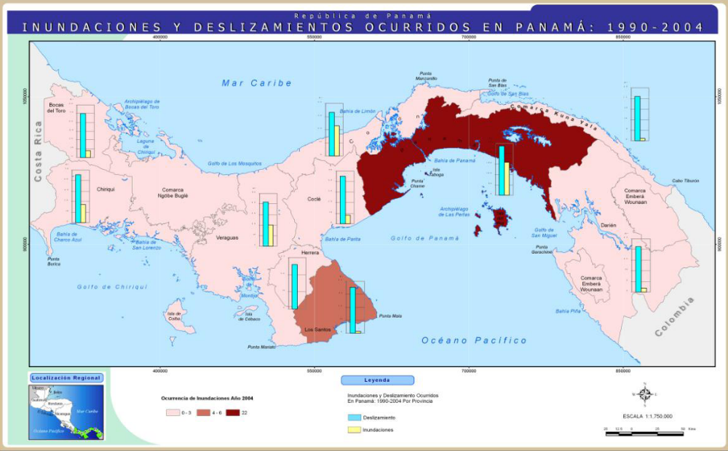

1. IDENTIFICACIÓN DE ZONAS DE ALTA VULNERABILIDAD DE INUNDACIONES Y DESLIZAMIENTOS A PARTIR DEL ANÁLISIS HISTÓRICO DE EVENTOS

Esta apreciación, permite analizar las relaciones existentes entre los desastres y el desarrollo humano de la población panameña, a través de las gráficas y mapas que contiene. Estas características lo convierten en un valioso instrumento de apoyo en la identificación de las regiones, los grupos de población y los problemas de vulnerabilidad y riesgo que demandan atención prioritaria por parte del Sistema Nacional de Protección Civil, el Gobierno Nacional y la Sociedad Civil.

Dado este resultado utilizando como herramienta el Sistema de Inventario de Desastres y de apoyo a la Gestión del Riesgo (DesInventar) procederemos a realizar un análisis de la información obtenida y de cómo ésta afecta al país.

EVENTOS DE MAYOR FRECUENCIA

La Base de Datos DesInventar lleva sus registros de acuerdo a tipos de eventos, por lo cual debemos realizar una distribución de los eventos de mayor frecuencia que ocurren en Panamá. Dado esto, seleccionamos los siguientes eventos: Inundación, Deslizamiento, Vendaval, Marejada, Incendio (Estructural), e Incendio Forestal.

Inundación: Desbordamiento o subida de aguas, de forma rápida o lenta sobre pequeñas áreas o vastas regiones que supera la sección del cauce de los ríos. Inundaciones por mareas en zonas litorales se reportarán bajo el término “marejada”.

Deslizamiento: Todo movimiento de masa diferente a erosión superficial en una ladera. Incluye términos como derrumbe o asentamiento, corrimiento, movimiento de masa, reptación, desplazamiento, hundimiento, colapso de cavernas o minas, caída de rocas, desprendimiento (lento o rápido) sobre vertientes o laderas, de masas de suelo o de rocas. Incluye los reportes de “falla” en cortes o taludes de laderas, vías, canales, excavaciones, etc.

Vendaval: Toda perturbación atmosférica que genera vientos fuertes y destructivos, principalmente sin lluvia o con poca lluvia: sinónimo de temporal, “vientos huracanados”, torbellinos borrasca, ciclón, viento fuerte, ventisca, tromba, ráfaga, racha, tornado.

Incendio (Estructural): Incendios urbanos, industriales o rurales, pero diferentes a incendios forestales.

Incendio Forestal: Incendio Forestal. Incluye todos los incendios en campo abierto en áreas rurales, sobre bosques nativos, bosques cultivados, praderas, etc.

DISTRIBUCION ESPACIAL

Esencialmente la distribución espacial no es más que el agrupamiento de la cantidad de eventos dados en un mismo espacio político administrativo del país.

Para este caso analizaremos la cantidad de eventos registrados según el primer nivel de división política que son las Provincias. Lo vemos claramente en el Gráfico No. 1 donde observamos que la Provincia con mayor acumulación de eventos, es decir en la provincia en donde más eventos se dan es en la Provincia de Panamá que cuenta con un registro de 661 eventos, seguida por la Provincia de Veraguas con 171 registros y luego por la Provincia de Chiriquí con 150 eventos.

La recurrencia de eventos en la provincia de Panamá se debe a la gran concentración de población con una mayor densidad que en otros sectores, además de factores como el desarrollo urbano, la falta de planificación territorial, entre otros factores.

Gráfico No. 1

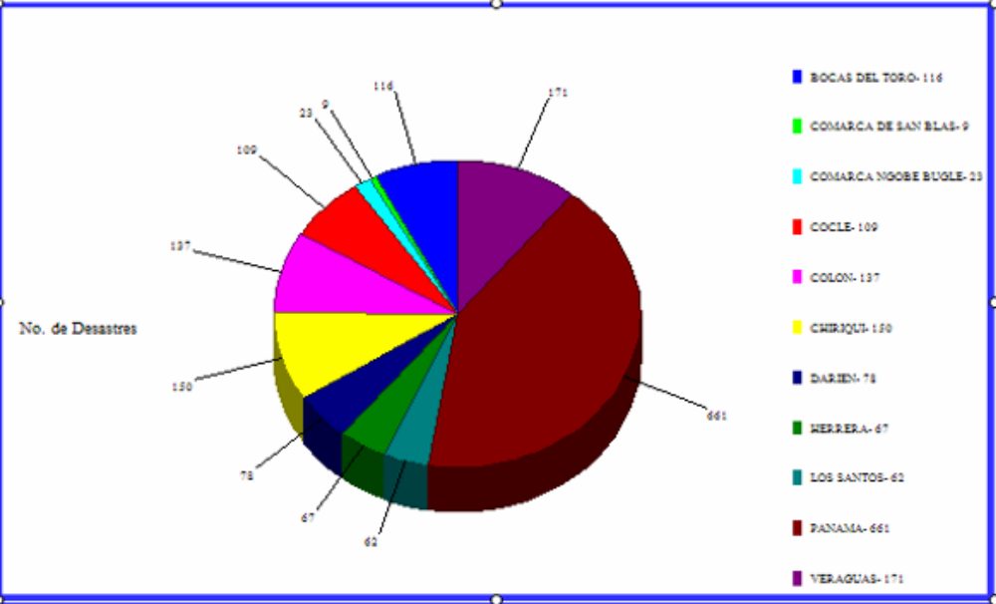

2. INUNDACIONES Y SU DISTRIBUCION ESPACIAL.

Este evento tiene un total de 605 registros para el periodo1990-2003, es decir un promedio anual de 51 inundaciones en todo el país. Durante estos años ha arrojado cifras de afectaciones bastante altas que veremos con mayor detenimiento posteriormente.
Regresando a la distribución espacial de los eventos. Este lo veremos en una distribución inicialmente por provincias (Ver Mapa Temático No. 1)

La provincia que mayormente presenta eventos de inundación es la provincia de Panamá con un rango de entre 101 y 200 inundaciones registradas. Las provincias de Chiriquí y Bocas del Toro se encuentran dentro del rango entre 51 y 100 inundaciones registradas. Debemos aclarar que no porque una provincia tenga mayor cantidad de inundaciones, quiere decir que esta sea la provincia con mayor cantidad de afectación, es decir con la mayor cantidad de heridos, afectados, damnificados, viviendas afectadas, etc. Cabe señalar que la relación entre éstas variables es casi siempre de igual proporción, pero no siempre es así. Más adelante veremos algo peculiar que ocurre con la provincia de Darién.

Sin embargo podemos también ver la distribución de los eventos inundación por el segundo y tercer nivel de división política de Panamá.

Mapa temático No. 1
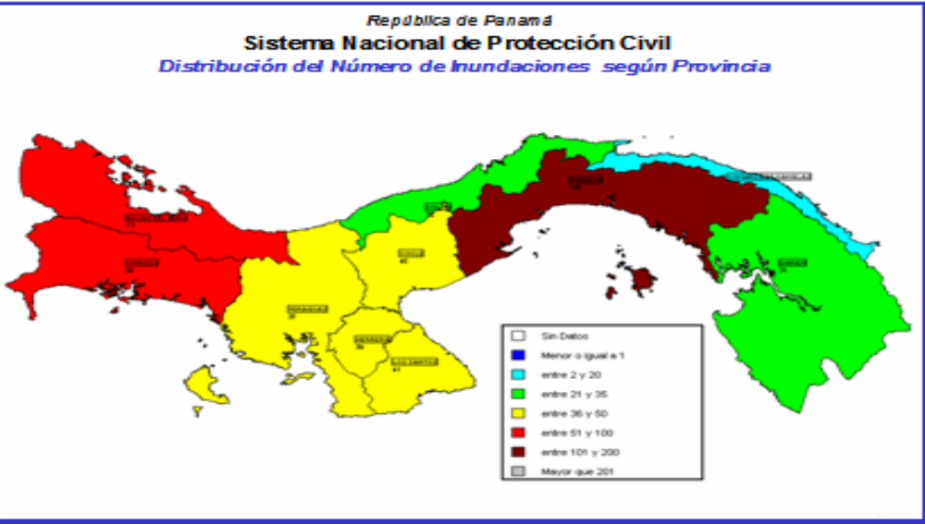

El segundo nivel es el nivel de Distritos, (ver Mapa Temático No. 2)

Mapa temático No 2

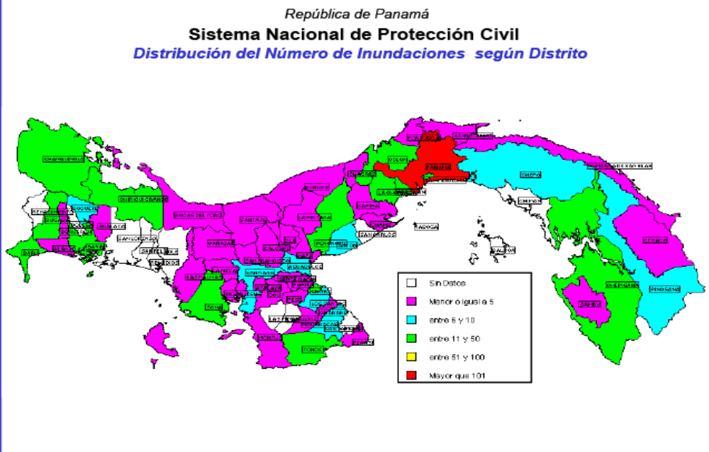
En este nivel de Distritos observamos en el Mapa temático que el Distrito de Panamá se encuentra en el rango mayor que 101 eventos, en la provincia de Bocas del Toro están los distritos de Changuinola y Chiriquí Grande dentro del rango entre 11 y 50 juntamente con David, el distrito de Barú en la provincia de Chiriquí, el distrito de Soná en la provincia de Veraguas, el distrito de Tonosí en la provincia de Los Santos y el distrito de Penonomé en la provincia de Coclé. Recordemos que hasta ahora estamos viendo la cantidad de Inundaciones registradas en dichos niveles de división política.

El tercer nivel de división política es el nivel de Corregimientos, (Ver Mapa Temático No. 3)

Mapa Temático No. 3

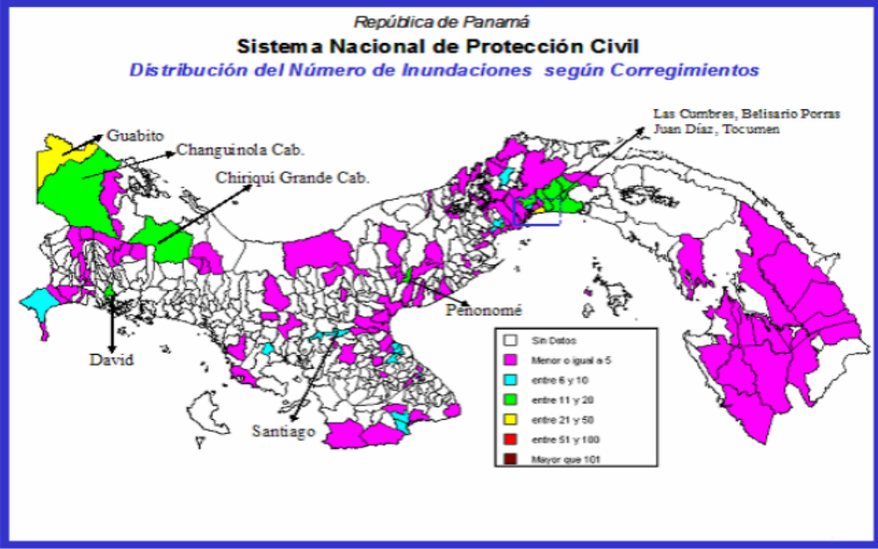

Los corregimientos son la división político-administrativa más pequeña de la República de Panamá, por supuesto, con menor extensión territorial que los distritos, es por eso que llegar a un análisis hasta este nivel es de suma importancia, ya que estamos focalizando aquellas regiones o zonas que se deben atender con mayor prioridad.

En este nivel notamos algo bastante interesante y es que los corregimientos con mayor cantidad de eventos e inundaciones registradas se encuentran dentro de las provincias que mostraron también mayor cantidad, ya que no siempre es de esta forma. Los Corregimientos de Guabito en la provincia de Bocas del Toro en zona limítrofe con la República de Costa Rica y el corregimiento de Juan Díaz en la provincia de Panamá distrito de Panamá son los que se encuentran en el rango de entre 21 y 50 eventos inundación registrados para los años 1990-2003 (Ver Mapa Temático No. 3).
Los que se encuentran en el rango de entre 11 y 20 eventos registrados son los corregimientos de Changuinola y Chiriquí Grande en la provincia de Bocas del Toro, David en la provincia de Chiriquí, Penonomé Cabecera en la provincia de Coclé y Tocumen, Parque Lefevre y Curundú en la provincia de Panamá.

La provincia de Bocas del Toro llama la atención, porque siendo una de las provincias con pocos corregimientos tiene tres de ellos ubicados dentro de rangos entre 11 y 20 a 21 y 50 eventos inundación.

Luego del análisis de la distribución espacial del evento Inundación por los tres niveles de división política, nos enfocaremos a ver ahora las afectaciones en personas e infraestructuras para este evento, pero en el nivel político administrativo de corregimientos, para así tener una panorámica de zonas más pequeñas.

INUNDACIONES Y SUS EFECTOS SOBRE PERSONAS E INFRAESTRUCTURA.

Hasta ahora hemos considerado algunos aspectos de la variable Amenaza como lo es el factor recurrencia o frecuencia, es decir las veces que se da un evento en una zona específica o área de influencia, para nuestro caso hemos considerado los corregimientos.
Analizaremos en esta sección los aspectos que influyen en la variable Vulnerabilidad definida como: “La incapacidad de una ciudad, región o comunidad para soportar fenómenos naturales o humanos peligrosos y para recuperarse de ellos”. En otras palabras la vulnerabilidad es la condición en la que se encuentra una población y que le permite ser afectada por un fenómeno, esto es la presencia de determinados factores (materiales o físicos, económicos, sociales, políticos, etc) que le impide a la población absorber el impacto de fenómenos naturales o humanos y que, al mismo tiempo, le dificulta su recuperación.

Tomaremos en consideración los llamados “efectos fuertes” de la ocurrencia de un evento o desastres. Iniciaremos con el número de afectados por el evento inundación a nivel de corregimientos.

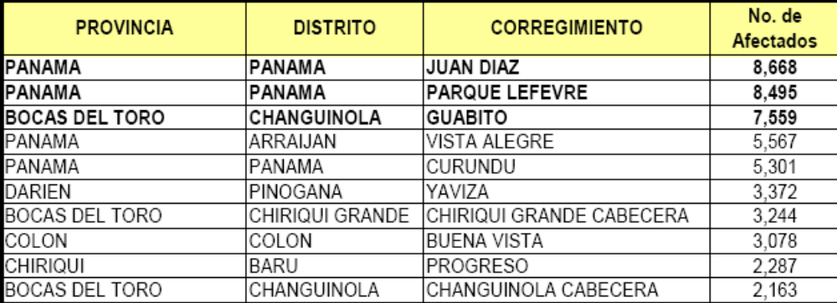

Tomando como referencia el cuadro anterior, vemos los corregimientos con mayor cantidad de Afectados. Afectados definido de la siguiente manera: “Número de personas que sufren efectos indirectos o secundarios asociados a un desastre. Corresponde al número de personas, diferentes a damnificados que sufren el impacto de los efectos secundarios de los desastres por razones como deficiencias en la prestación de servicios públicos, en el comercio, o en el trabajo así como por aislamiento y personas afectadas en su salud mental”.

El Corregimiento de Juan Díaz ubicado en el distrito capital tiene el mayor número de afectados con un total de 8,668 personas afectadas por inundaciones ocurridas de 1990-2003 en esta zona. Le sigue como zona, con 8,495 personas afectadas, el corregimiento de Parque Lefevre ubicado también en el distrito capital, y luego el corregimiento de Guabito ubicado en la provincia de Bocas del Toro con un total de 7,559 personas siendo estos tres corregimientos los que mayor cantidad de personas afectadas por inundación presentan. (Ver Mapa Temático No. 4)

Mapa Temático No. 4
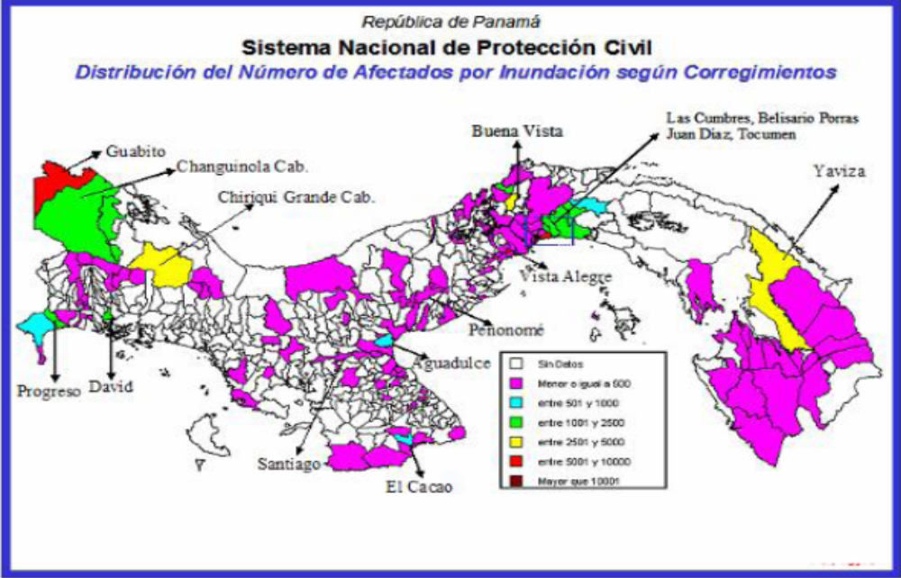

Un aspecto importante son las cifras de damnificados. Damnificados definido de la siguiente forma: “Número de personas que han sufrido grave daño directamente asociados al evento, en sus bienes y/o servicios individuales o colectivo. Por ejemplo, destrucción parcial o total de su vivienda o sus bienes, pérdidas en cultivos y/o en bodegas, etc”. Los resultados que obtuvimos al analizar y cuantificar esta variable en particular los apreciamos en el siguiente cuadro:

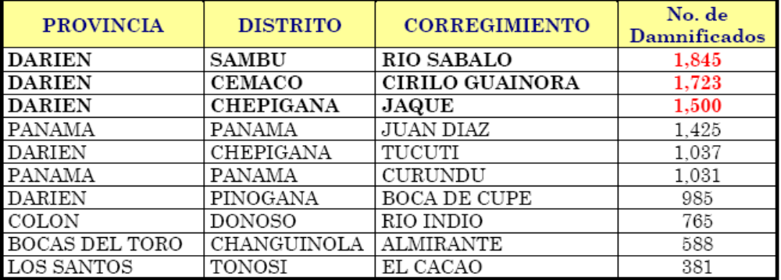
En este factor de la vulnerabilidad notamos algo sumamente interesante, los tres corregimientos que arrojaron las sumatorias más altas pertenecen a la provincia de Darién, la cual anteriormente en los resultados de frecuencia a inundaciones no aparecía entre las primeras con mayor incidencia a inundaciones. Además algo más peculiar aun, los tres corregimientos tienen esta cantidad de damnificados con solamente un evento de inundación cada uno, respectivamente.
Se encuentra en un cuarto lugar, nuevamente el corregimiento de Juan Díaz perteneciente al Distrito Capital. Consideramos éste como un corregimiento a tomar en consideración para mayores estudios.
Mapa Temático No. 5
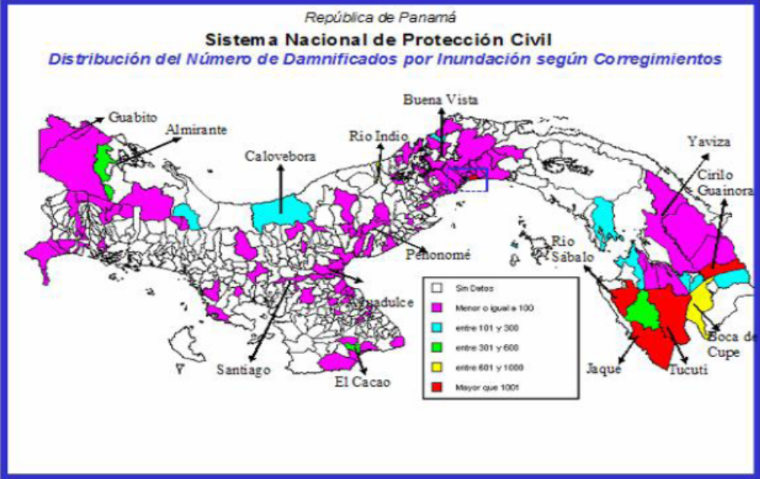
3. DESLIZAMIENTOS Y SU DISTRIBUCION ESPACIAL
El evento Deslizamiento es de una menor cobertura que el evento inundación, es decir éste evento tiene un área de afectación menor que las inundaciones que sí tienen un área de afectación mayor, esto en cuanto a extensión territorial.
Recordemos la definición de Deslizamiento: “Todo movimiento de masa diferente a erosión superficial en una ladera. Incluye términos como derrumbe o asentamiento, corrimiento, movimiento de masa, reptación, desplazamiento, hundimiento, colapso de cavernas o minas, caída de rocas, desprendimiento (lento o rápido) sobre vertientes o laderas, de masas de suelo o de rocas”.
La República de Panamá tiene registrados un total de 169 eventos, es decir un promedio de 16 eventos por año para el periodo que se está analizando. Ver Mapa Temático No. 6.
Temático No. 6
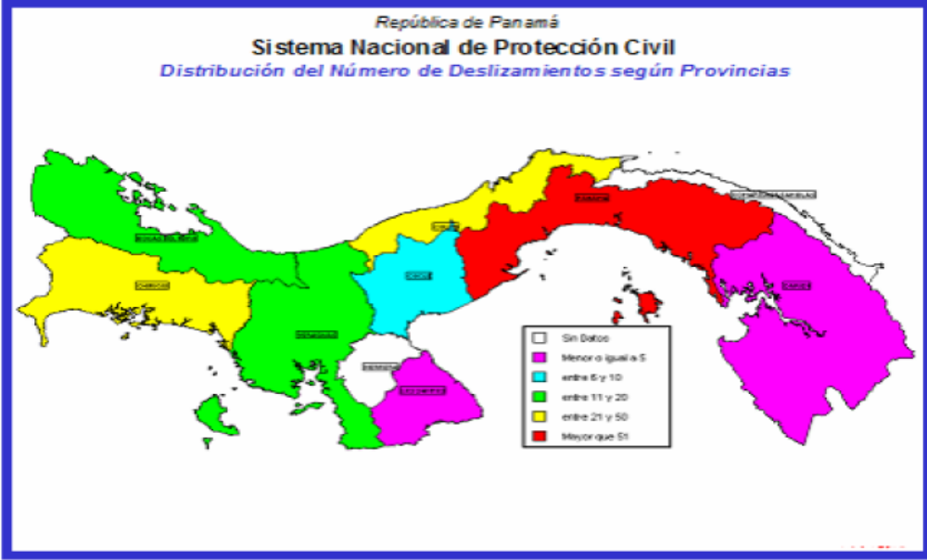
Según se nota en la distribución espacial por provincias del mapa anterior, observamos que las provincias con uno de los factores de amenaza como lo es la frecuencia a eventos deslizamiento son: provincia de Panamá con 134 eventos, seguida por la provincia de Chiriquí con 26 eventos y luego están las provincias de Colón con 22 eventos y Veraguas con un total de 19 eventos deslizamiento.
Siguiendo el esquema presentado en el evento inundación, veremos la distribución espacial de éste evento, pero ahora según el segundo nivel de división política de la República de Panamá que es el nivel de Distritos. Aquí apreciaremos un panorama con un poco más de detalle, ya que la región Distrito es de menor extensión territorial que la región provincias. Según ésta distribución, el distrito de San Miguelito aparece con la mayor cantidad de eventos deslizamiento en todo el país.

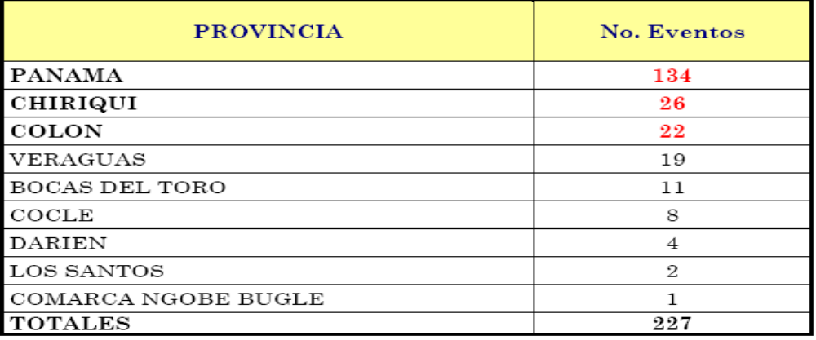
Este es un distrito con una alta población y una densidad de población alta. Además posee un total de viviendas elevado. Estos unos de los factores que influyen en que en esta área se den deslizamientos, pero uno de los principales es la topografía con muchas pendientes y cerros y que en ellos las personas construyen sus viviendas sin ningún tipo de precaución ni reparos en la contención de los taludes, etc. Ver Mapa temático No. 7
Mapa Temático No. 7
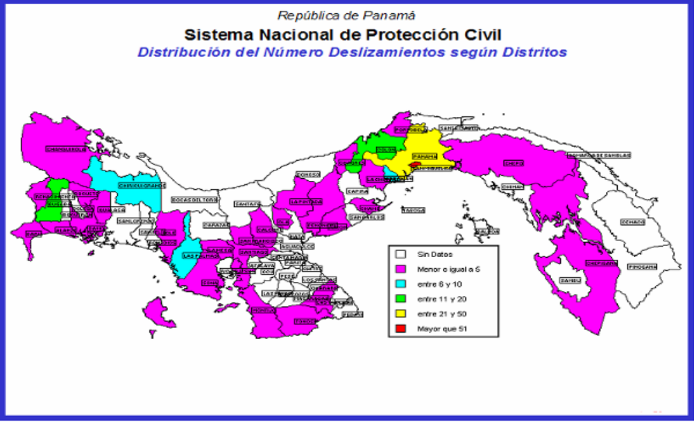

Formando parte del Distrito de San Miguelito se encuentra el corregimiento con la mayor cantidad de eventos deslizamientos registrados que es el corregimiento de Belisario Porras. El mismo se encuentra dentro del rango de 21 a 50 eventos registrados. Con un total exacto de 49 eventos registrados. Ver Cuadro
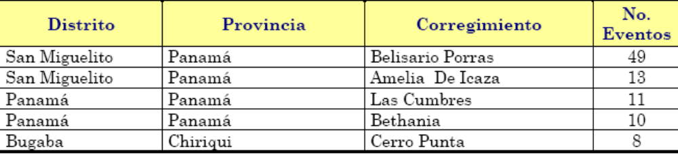
Según orden establecido en el cuadro anterior, el corregimiento de Amelia Denis es el segundo con mayor cantidad de eventos registrados con un total de 13, luego lo sigue el corregimiento de Las Cumbres con 11 registros.

Mapa temático No. 8
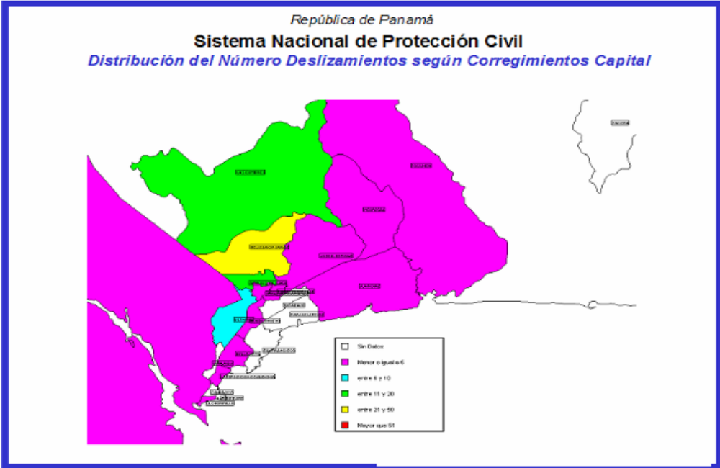

Según orden establecido en el cuadro anterior, el corregimiento de Amelia Denis es el segundo con mayor cantidad de eventos registrados con un total de 13, luego lo sigue el corregimiento de Las Cumbres con 11 registros

EVENTO DESLIZAMIENTO Y SUS EFECTOS SOBRE PERSONAS E INFRAESTRUCTURA.

Analizaremos en esta sección los aspectos que influyen en la variable Vulnerabilidad definida como: “La incapacidad de una ciudad, región o comunidad para soportar fenómenos naturales o humanos peligrosos y para recuperarse de ellos”. En otras palabras la vulnerabilidad es la condición en la que se encuentra una población y que le permite ser afectada por un fenómeno, esto es la presencia de determinados factores (materiales o físicos, económicos, sociales, políticos, etc) que le impide a la población absorber el impacto de fenómenos naturales o humanos y que, al mismo tiempo, le dificulta su recuperación.

Tomaremos en consideración los llamados “efectos fuertes” de la ocurrencia de un evento o desastres. Iniciaremos con el número de afectados por el evento deslizamiento a nivel de corregimientos.
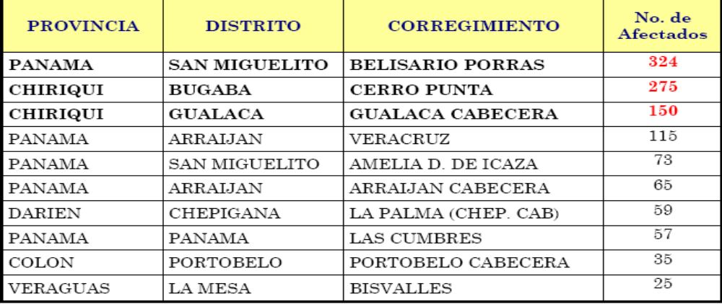

Según el cuadro anterior el corregimiento con mayor cantidad de personas afectadas es el de Belisario Porras ubicado en el distrito de San Miguelito con 324 afectados, seguido por el corregimiento de Cerro Punta que pertenece al distrito de Bugaba provincia de Chiriquí con 275 afectados por deslizamiento. Y en un tercer lugar aparece el corregimiento de Gualaca perteneciente al distrito de Gualaca con 150 personas afectadas. (Ver Mapa Temático No. 9 y 10)

Mapa Temático No. 9
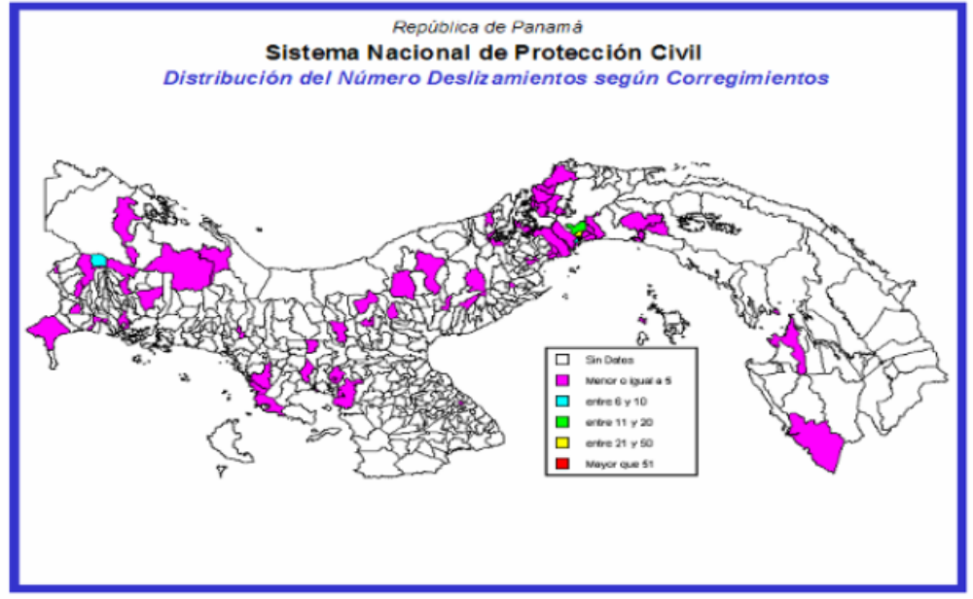

4. AREAS DE RIESGO A INUNDACIONES
El Mapa a nivel nacional que se presenta en la página siguiente está basado en una zonificación de áreas por cuencas, y que para su análisis se consideraron las siguientes variables: Aspectos topográficos, historia de inundaciones, cuencas hidrográficas. Logrando así obtener un mapa de áreas de riesgo a inundaciones por cuencas del país.
Como otro aporte y parte del trabajo investigativo de diversos departamentos del Sistema Nacional de Protección Civil, se logró la realización del Mapa de Riesgos a Inundaciones de la Ciudad de Panamá. En el mismo se consideraron aspectos históricos de inundaciones, así como también los aspectos geográficos como ríos, edificaciones importantes, hospitales, escuelas, vías principales, población expuesta por corregimientos, además de cantidad de viviendas expuestas al riesgo de inundaciones.

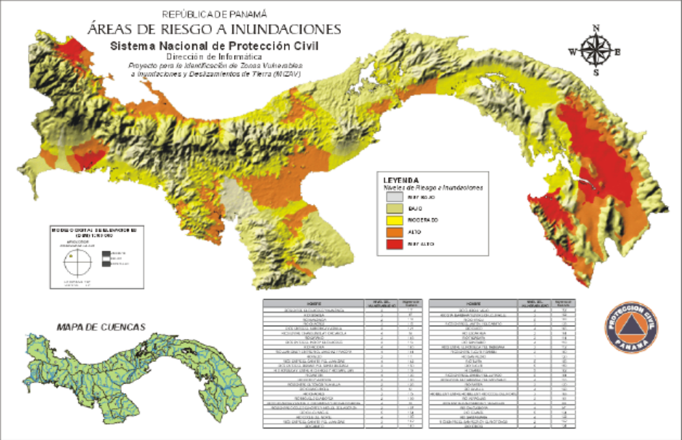
Mapa de riesgos a inundaciones de la ciudad de Panamá
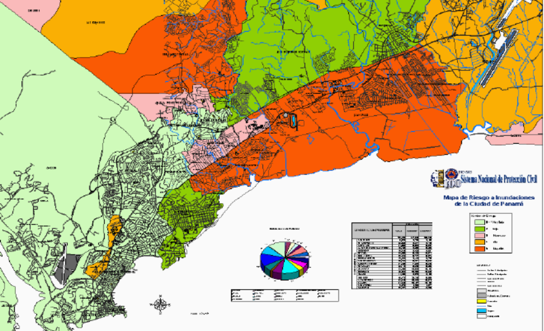

En el siguiente cuadro se identifican los 10 corregimientos de la República de Panamá identificados como las zonas o regiones con una alta Vulnerabilidad al evento deslizamiento.
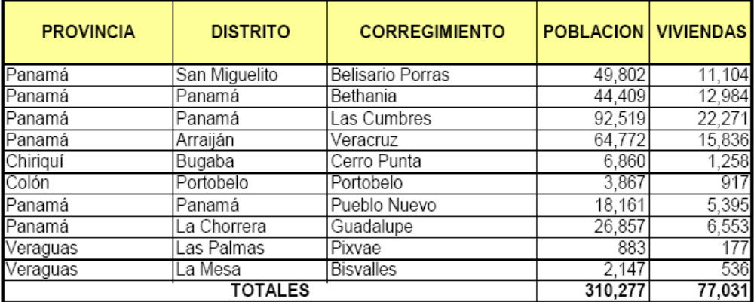
Datos es darle sostenibilidad a la identificación de zonas o regiones vulnerables a inundaciones y deslizamientos o cualquier otro tipo de evento, ya que se nos permite actualizar la base de datos con el registro de eventos nuevos o realizar investigaciones retrospectivas con respecto al tiempo en años para enriquecer y contar con un período de análisis más amplio.
5. LOS TERREMOTOS EN EL ISTMO DE PANAMÁ
El Istmo de Panamá está ubicado en una microplaca tectónica la cual se ha denominado el Bloque de Panamá (Kellog et al.,1985, 1989). En base a la sismicidad y a determinaciones de mecanismos focales el Istmo de Panamá se ha subdivido en siete zonas sismo-tectónicas principales, cada una con sus estructuras y sismicidad característica. Cada año quedan menos zonas del istmo sin habitar y la densidad de población en las ciudades aumenta rápidamente junto con el incremento vertiginoso de edificaciones e infraestructuras lo que ha hecho que la industria de la construcción se haya constituido en uno de los pilares más fuertes y dinámicos de su economía. Pero muchas de estas obras se han construido sobre laderas inestables, zonas de suelos blandos, relleno costero, manglares y/o pantanos, sin tomar las medidas suficientes que mitiguen el impacto de un sismo sobre ellas. Esto tal vez se deba a que, a pesar que el Istmo de Panamá ha sido sacudido por sismos destructores en varias ocasiones: 2 de mayo de 1621, 7 de septiembre de 1882, 2 de octubre 1913, 18 de julio de 1934 y el 22 de abril de 1991, la actividad sísmica es relativamente más baja que en otras áreas vecinas de América Central y Sudamérica, concentrándose esta principalmente en las regiones fronterizas con Colombia y Costa Rica, las cuales a excepción de Chiriquí en su mayor parte están prácticamente despobladas.
A pesar de lo dicho anteriormente, eventos recientes muy cercanos a nuestras fronteras cómo, el evento del Valle de la Estrella de 22 de abril de 1991 Ms = 7.5, en Costa Rica y el evento de Murindé del 18 de octubre de 1992 Ms = 7.2, en la región del Atrato en Colombia, nos recuerdan que Panamá está ubicado dentro de una región sísmicamente activa, en donde existen estructuras capaces de generar sismos destructivos, de ocurrir cercanos a zonas con concentración de población e infraestructuras.
5.1. Ambiente Tectónico y Zonas Fuente
El Istmo de Panamá está situado sobre una miniplaca tectónica a la cual se ha denominado el Bloque de Panamá. Esta miniplaca está rodeada por cuatro grandes placas tectónicas: la Placa Caribe, al norte; la Placa de Nazca, al sur; la Placa del Coco, al sudoeste y la Placa Suramericana, al este. El límite norte está conformado por una zona de cabalgamiento conocida como el Cinturón Deformado del Norte de Panamá (Bowin, 1976; Case et al., 1980; Bowland, 1984; Stephan et al., 1988; Silver et al., 1990). Aquí la Placa Caribe y el Bloque de Panamá convergen en dirección Norte - Sur de 12 a 15 mm por año (Vega et al., 1993). El límite occidental lo conforma una zona de falla sinistral, que atraviesa el Valle Central de Costa Rica conectándose en el Caribe con el Cinturón Deformado del Norte de Panamá, y en el Pacífico con la zona de Fractura de Costa Rica (Barrit, S., y J., P., Berrang), 1987; Astorga et al., l99l; Weinberg, 1992; Frisch, 1992; Guendel y Pacheco, 1992).

Figura 1, Mapa Neotectónico del Bloque de Panamá. Las flechas indican el sentido del desplazamiento de las placas tectónicas y el número representa la velocidad en cm/año
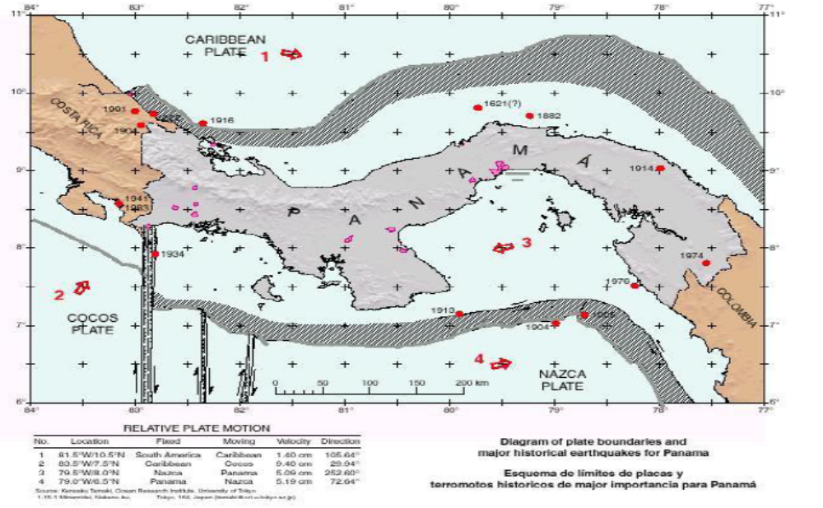
El límite sur lo forman dos zonas de convergencia: el Cinturón Deformado del Sur de Panamá y la Fosa de Colombia conectados entre sí por una falla de transformación sinistral localizada al sur del Golfo de Panamá (Hardy et al., 1990; Kolarsky, 1992). El movimiento relativo predominante entre la Placa de Nazca, al sur de Panamá, y el Bloque de Panamá es del tipo transcurrente en dirección Este – Oeste (Vega et al., 1991).
El límite oriental del Bloque de Panamá no está muy bien definido ya que la zona del Darién y el Atrato denominada el Cinturón Deformado del Este de Panamá (Case, 1980; Kolarsky, 1992), es una zona de deformación difusa. Este límite generalmente se sitúa en el borde oriental de la cuenca del Atrato - San Juan (Case et. al., 197 l; Pindell y Dewey, 1982); mientras Duque - Caro (1985) y Toussaint y Restrepo (1986) localizan este límite en el flanco oeste de la Cordillera Occidental de Colombia. Duque - Caro (1990) propone que el límite Este de esta zona lo constituye la falla de uramita, que es una falla de rumbo sinistral con un componente de transpresión y cuya extensión norte coincide con el trazo de la falla del Atrato; por otra parte Touissant y Restrepo (1986) y Restrepo y Toussaint (1988) consideran que este lo constituye un cabalgamiento convergencia hacia el E. que pasa por las cercanías del Dabeiba siguiendo al sur por la zona del Carmen de Atrato para girar luego hacia el suroeste en dirección de la Bahía de Buenaventura, en el Pacífico.
En estos dos modelos la idea del punto triple queda descartada ya que las placas Caribe, Nazca y Suramericana parecen estar separadas por el Bloque de Panamá y el Bloque Norandino a lo largo de cabalgamientos y fallas de rumbo.
Los mecanismos focales preliminares del evento de Murindé del 18 de octubre de 1992 (NEIC, 1992), parecen confirmar la propuesta de Duque - Caro (1990), La convergencia entre el Bloque de Panamá y el Bloque Norandino es Este - Oeste y se estima entre 10 y 20 mm anuales (Vega et al, 1993).De acuerdo a la sismicidad histórica (Acres, 1982: Víquez y Toral, 1987; Camacho y Víquez, 1992), la sismicidad instrumental, mecanismos focales y siguiendo criterios tectónicos, el Istmo de Panamá se ha dividido en siete provincias sismo - tectónicas principales, la zona de Fractura de Panamá, el Cinturón Deformado del Sur de Panamá, el Golfo de Chiriquí, la zona de Azuero - Soná, la zona de Panamá Central, el Cinturón Deformado del Darién, y el Cinturón Deformado del Norte de Panamá.
Coincidiendo con Kolarski (1992) hemos preferido emplear el término cinturón deformado en vez de cadenas de pliegues y cabalgamientos para denominar algunas de estas zonas, porque algunas de estas estructuras pueden acomodar desplazamientos.
Zona de Fractura de Panamá
La zona de Fractura de Panamá constituye el límite entre las placas del Coco y Nazca. Esta es una falla transformada oceánica de tipo dextral que se extiende de 81.5º a 83.0º W y desde cerca del Ecuador hasta los 6º N, donde se bifurca y se extiende como una serie de serranías y valles submarinos (Molnar y Sykes, 1969, Londsdale y Klitgord, 1978, Lowrie et al., 1979; Adamek, 1986, 1988), hasta subducir asísmica y oblicuamente, con un ángulo muy bajo alrededor de los 7.3'N. Los mecanismos focales de esta zona son todos del tipo lateral derecho ( ' Molnar y Sykes, 1969; Wolters, 1986; Adainek, 1986, 1988; Vergara, 1988; Camacho 1990; 199l).
Cinturón Deformado del Sur de Panamá
Esta zona se extiende al sur del Istmo de Panamá, bordeando su margen continental Pacífico y ha sido estudiado por Moore et al., (1985); Heil y Silver (1987); Heil (1988); McKay (1989); McKay y Moore (1990) y Hardy (1990), utilizando perfiles sísmicos multicanal.
En esta zona la placa de Nazca se subduce de manera asísmica y oblicua (rumbo N71'W), con un ángulo muy bajo (Silver et al., 1990) por debajo del bloque de Panamá. No existe hasta el momento ningún tipo de mecanismo focal inverso o normal en esta zona, a excepción del correspondiente al evento de Montijo del 6 de marzo de 1991, que sugiere ser normal por lo cual se piensa que las placas en esta zona están débilmente acopladas y la mayoría de la convergencia es asísmica.
Zona del Golfo de Panamá
El Golfo de Chiriquí está ubicado en la margen continental sudoeste del Istmo de Panamá. Esta es una región donde ocurre la subducción oblicua y asísmica de ángulo bajo de parte de la Dorsal del Coco y de las extensiones septentrionales de la Zona de Fractura de Panamá (Heil y Silver, 1987; Heil, 1988; Kolarski, 1990). Las extensiones norte de la Zona de Fractura de Panamá, prosiguen en tierra con un rumbo NNW-SSE (Barrit y Berrang), 1987; Camacho, 1990,199 l). A un nivel superior existen una serie de fallas paralelas de rumbo sinistral que corren tanto en tierra como debajo del fondo marino con rumbo WNW-ESE (Kolarski & Mann, 1990).
Una de estas fallas, conocida como la falla de Chiriquí o Celmira se cree que es una extensión de la falla longitudinal de Costa Rica (Okaya y Ben Avraham, 1987; Corrigan et al., 1990). Alrededor del 98 % de losmecanismos focales para esta zona son del tipo lateral derecho o lateral izquierdo, algunos con componentes normales o inversas.
Zona de Azuero – Soná
Esta zona está localizada en la parte sur del Bloque de Panamá y comprende las penínsulas de Azuero y Soná. La mayoría de la sismicidad de esta zona está asociada a una serie de fallas paralelas de rumbo sinistral, como la falla de Tonosí y la de Torio – Gunico – Lobaina -San Rafael, esta última también se conoce como la falla de Azuero - Soná (Mann & Corrigan, 1990). Estos mismos autores consideran esta última falla como una extensión de la falla longitudinal de Costa Rica también conocida como la falla Celmira - Ballena. Los pocos mecanismos focales conocidos de esta zona, con excepción del sismo de Montijo del 6 de marzo de 1991, que parece estar relacionado con el Cinturón Deformado del Sur de Panamá, son del tipo transcurrente.
Al este de la península de Azuero y al norte del Cinturón deformado del Sur de Panarná Hardy et. al (1990) han encontrado una falla de rumbo, que ellos consideran constituye parte del límite sur del Bloque de Panamá, con lo cual el límite convergente al sur de Panamá estaría interrumpido al sur del Golfo de Panamá por un límite transformante.
Estos mismos autores también proponen que entre los 78'50' y los 80'30' esta falla de transformación sinistral se bifurca y continúa en tierra, a través de la península de Azuero, como parte de una amplia zona de deformación sinistral, con rumbo NW-SE. El que esta falla pueda ser el límite sur del Bloque de Panamá parece verse confirmado por recientes mediciones geodésicas utilizando GPS, las cuales muestran movimiento Este - Oeste entre el Bloque de Panamá y una estación ubicada en la Placa de Nazca. sugiriendo un probable movimiento sinistral transcurrente al sur de Panamá33 (Vega et al., 199l).
Zona del Darién
Esta zona también se conoce como el Cinturón Deformado del Este de Panamá (Case, 1980; Kolarski, 1992), Terreno Cuna (Toussaint y Restrepo, 1989; Restrepo y Toussaint, 1989) o la Zona de Sutura de Panamá - Sudamérica (Vergara 1988a). Ella comprende la región del Istmo de Panamá que se haya al este de los 79'W. Se caracteriza por ser muy compleja y por poseer una sismicidad muy difusa.De acuerdo a Toussaint et al., (1987) y Touissant y Restrepo (1988) esta zona y la región del Baudé en Colombia constituyen un terreno alóctono que está adherido al Bloque Norandino. Muchas de las fallas de esta región han sido inferidas o detectadas mediante el uso de sensores remotos y la teledetección.
Estas incluyen fallas normales como las de Chucunaque y el Atrato (Toussaint, 1987), fallas de rumbo sinistrales como las de Sainbú y Jaqué, que corren en tierra con rumbo subparalelo a la costa Pacífica y otras con igual rumbo ENW-ESE que corren mar afuera, en la región sudeste del Golfo de Panamá, hasta atravesar el Archipiélago de las Perlas (Toussaint et al., 1987; Mann y Corrigan, 1990; Kolarski, 1992). Otras son fallas inversas como la fallas Ungía y del Pirre, que corren con rumbo NE a lo largo de la región montañosa fronteriza con Colombia (Mann y Corrigan, 1990) y la de Utría que corre paralela a la costa Pacífica de Colombia hasta internarse en Panamá (Toussaint et al.,, 1987).
También existen fallas activas, como la Chararé, que no se sabe aún a que tipo pertenecen. Los mecanismos focales de los eventos en esta zona son de lo más variado habiendo de tipo inverso, normal y lateral izquierdo.4
Basándose en datos batimétricos, topográficos, patrones de fallamiento, localización de fuentes termales, sismicidad y gravimetría algunos autores sugieren que esta región es el asiento de un gran límite tectnico profundo que corta el Istmo de Panamá en dos y al cual han denominado la Discontinuidad del Canal (Case, 1974; 1980; Lowrie et al., 1982) y que no es más que el viejo límite oriental que tuvo la Placa del Coco en el Mioceno. Esta zona posee predominantemente un fallamiento normal discontinuo que varían de rumbo de entre N4OE a N7OE y algunas de las fallas tienen un componente transcurrente (Corrigan y Mann, 1985). Mann y Corrigan (1990) han propuesto que estas fallas tal vez constituyen la terminación de las fallas de rumbo sinistrales de la Zona del Darién.
En esta región también existe una falla de rumbo sinistral, la falla de las perlas o San Miguel, que se extiende con rumbo NNW – SSE desde el Archipiélago de las Perlas, atravesando la Bahía de Panamá, hasta la cuenca del Río Chagres (región del Canal de Panamá).
El único mecanismo focal que se cuenta de esta zona fue calculado por Pennington (1982) y es del sismo del 20 de enero de 1971 el cual es del tipo inverso con una componente lateral izquierdo.
5.2. Sismicidad Histórica e Instrumental
La sismicidad histórica del Istmo de Panamá ha sido estudiada por varios autores, principalmente con el propósito inicial de evaluar la sismicidad alrededor del Canal de Panamá y futuras rutas alternas (MacDonald y Johnson, 1913; Kirkpatrik, 1920,1931; Jorgensen, 1966; Blume, 1967; Leeds, 1978).
En los últimos diez años la sismicidad histórica ha recibido un gran impulso con estudios como los de Acres (1982), Víquez y Toral (1987), Mendoza y Nishenko (1989) y Camacho y Víquez (1992), los cuales han permitido definir de una mejor manera las zonas fuente del Istmo de Panamá. En estas zonas han ocurrido los siguientes eventos de importancia
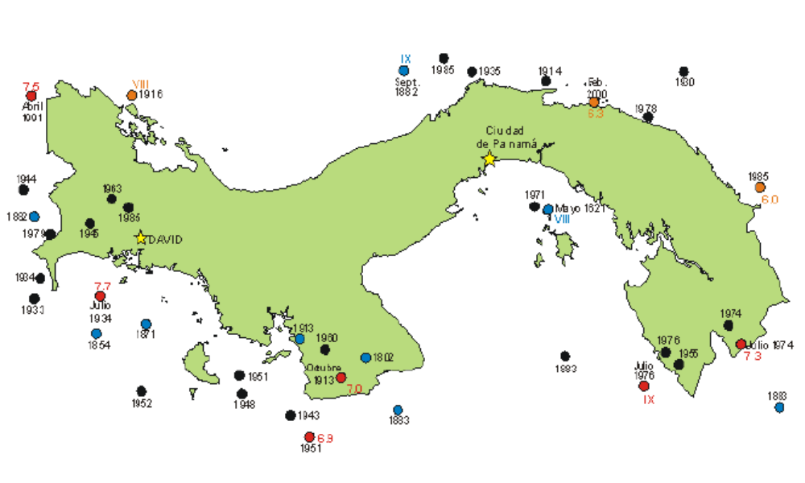
Zona de Fractura de Panamá
Esta zona muestra una gran actividad sísmica, con muchos eventos entre 6.0 y 7.0 Ms. Esta zona ha sido sacudida durante el presente siglo por dos eventos con Ms > 7.0, el 20 de agosto de 1927 y el 18 de septiembre de de 1962, que ha sido el último.
Cinturón Deformado del Sur de Panamá
La sismicidad en esta zona es muy baja, tal vez debido al carácter asísmico de su subducción. Probablemente eventos causados por la subducción en esta zona son el del 3 de junio de 1945 (Ms=7.0, PAS) y con epicentro en las tierras altas de Chiriquí, que por los reportes de intensidad parece no ser de foco somero, el ISC estima su profundidad en 80 km; el evento del 28 de mayo de 1914 (Ms=7.2, PAS), al sur de Azuero; el evento del 6 de enero de 1951 (Ms=7.0 PAS) frente a la costa suroriental de Azuero y cuyo foco fue reportado por todas las agencia como mayor a los 70 km; y el 29 de marzo de 1925 (Ms=7.5, PAS) en el Darién y con profundidad de 60 km, que tal vez se deba a la subducción en el extremo norte de la fosa de Colombia.
Golfo de Chiriquí
Esta zona ha sido sacudida por eventos grandes (Ms > 7.0) el 26 de julio de 1871 y el 18 de julio de 1934. En la década del 30 sucedieron en esta zona varios eventos con magnitudes entre 6 y 6.5 alcanzándose, en alguno de ellos, intensidades de hasta VI MM en David. Es importante mencionar que desde el sismo del 18 de julio de 1934 (Ms=7.4) (Pacheco y Sykes, 1992) esta zona no ha sido sacudida por un evento tan fuerte como este. Si el evento del 26 de junio de 1871 fuese el evento antecesor aldea l8 de julio de 1934, el período de retorno para eventos con Ms=7.4 estaría alrededor de los 63 años y la magnitud más grande para esta región podría ser Ms=7.4.
El último evento que causó daños en esta zona ocurrió el 1 de julio de 1979 (Ms=6.5, PDE). Su foco está localizado a unos 20 km al NW de Puerto Armuelles a una profundidad de 12 km (Adamek, 1986). Este mismo autor obtuvo un mecanismo focal normal para este evento.
Azuero – Soná
La zona de Azuero - Soná ha sido sacudida por eventos fuertes o destructores en 1516, 1803, 1845, 1883, 1913, 1943 y 1960. Esta es la única región sismogenética de Panamá en la cual se ha podido establecer un valor aproximado de (43 + 8) años para el tiempo de retorno de los sismos mayores a Ms>6.5 (Víquez y toral, 1987). Vergara (1989) ha estimado este tiempo en 44.70 años.
El último sismo grande con epicentro en esta zona tuvo lugar el 2 de mayo de 1943 (Ms=7. 1, PAS) al sur de Punta Mala y probablemente tuvo origen en la falla transcurrente que esta al sur del Golfo de Panamá. El evento más reciente que ha causado daños en esta zona ocurrió el 12 de mayo de 1960 y tal vez fue causado por la falla de Guanico, que es una extensión de la falla de transformación al sur del Golfo de Panamá.
El Darién o Cinturón Deformado del Este de Panamá
Esta región ha sido sacudida por eventos fuertes el 8 de marzo de 1883, el cual parece haber sido el antecesor del evento de Murindó del 18 de octubre de 1992 (Ms=7.3, PDE), el 13 de julio de 1974 (Ms=7.3, PDE) y el 11 de julio de 1976 (Ms=7.0, PAS). Estos dos eventos tuvieron una profundidad de foco menor a los 15 Km. Registros de sismicidad recientes indican que la falla de Chararé en el extremo occidental de esta zona, está muy activa. La magnitud máxima registrada para un evento en esta zona es Ms=7.3.
Panamá Central
La sismicidad en esta zona es muy baja y esta históricamente sólo ha dado origen a un evento destructor, el 2 de abril de 1621, el cual causó daños en la Ciudad de Panamá, en donde la intensidad alcanzó los Vll MM (Víquez y Camacho, 1993), sus réplicas se sintieron, de forma casi diaria, de mayo hasta agosto. Otros eventos que se han originado en esta zona causando alarma en la población y daños menores ocurrieron: el 17 de octubre de 1921 (Ms=5.2), que causó derrumbes en la zona montañosa de Pacora; el 30 de julio de 1930 (Ms=5.4), sentido en las ciudades de Panamá y Colón con intensidad de VI MM y originado, tal vez por la falla de Chame, pero también es posible que su foco este un poco más profundo; y el 20 de enero de 1971 (Ms=5.6, PDE), originado por la falla de Las Perlas, que fue sentido en la Ciudad de Panamá con una intensidad de VI MM. y que tuvo 30 réplicas registradas por la estación sismolgica de Balboa (BHP), en un lapso de quince días y de las cuales 5 fueron sentidas por la población.
A pesar de lo anteriormente dicho resultados obtenidos en el último año después de haberse instalado el registro digital en la red sismológica de la Universidad de Panamá parecen indicar que esta zona no está inactiva y sugieren la posible existencia de algunas fallas activas pero con una actividad baja. Consideramos que la magnitud máxima para esta zona está entre Ms=6.0 y 6.5.
El Cinturón Deformado del Norte de Panamá
Al revisar los archivos de BHP y en base a estudios recientes de sismicidad histórica (Camacho y Víquez, 1992; 1993a) nos permiten afirmar que esta zona es mucho más activa de lo que se pensaba anteriormente. El Segmento Oriental ha sido sacudido por un evento muy fuerte, que causó daños severos a las obras del Canal Francés y en menor grado a edificaciones en Colón y Panamá el 7 de septiembre de 1882 (Víquez y Total, 1987; Mendoza y Nishenko, 1989; Camacho y Víquez, 1992; 1993). Anteriormente se pensaba que el Segmento Oriental era mucho más activo que el segmento Occidental, Camacho y Víquez (1992) han demostrado que al menos cuatro evento con Ms> 7.0 han sacudido esta última zona durante los últimos 200 años, el 7 de mayo de 1822, el 20 de diciembre de 1904, el 24 y el 26 de abril de 1916 y el 22 de abril de 1991.
Sobre el origen del evento del 24 de abril de 1916 alas Ogh Olm 44s U.T.C. (Reid, 1916) y con una Ms=7.2 (Pacheco y Sykes, 1992) existe una gran incertidumbre, ya que no hay reporte de tsunamis en estos dos últimos puntos para sugerir que este evento pudo haber sido causado por la subducción en el Pacífico de Costa Rica. El que no haya reportes de tsunami asociados a este evento no es extraño, ya que en otras ocasiones han ocurrido eventos aún mayores, como el de 1843 cerca de reas del Caribe que se han producido por una falla inversa de ángulo bajo, y en la Isla de Guadalupe (Ms=7.5-8.0), igualmente tampoco se observó un tsunami (Bemard y Lambert, 1988). Así mismo, Miyamura (1980), reporta que en periódicos costarricenses de la época de dos fuertes sismos a las 02:26 a.m. y a las 02:28 se informa a.m. del 24 de revisión de los archivos de BHP y releyendo documentos abril de 1916. Realizando una de la época anotamos lo siguiente: los instrumentos de Balboa (BHP) registraron un evento a las «03:02:30 a.m. lo suficientemente violento para hacer saltar las plumillas... después de haberse registrado una amplitud de 88.0 intensidad varía entre los 111 y IV R. F.» (BHP, 1916; The mm.. Su Canal Record, fueron despertadas por el sismo» (The Star & Herald, l9l6a). 1916). En David «personas En Bocas del Toro «un violento temblor a las 03:02 a.m. del lunes 24 de abril». (The Star & Herald, l9l6b).
Durante el lunes y el martes se sintieron muchos temblores (Reid, 1916). según Kirkpatrik (1920) «en Bocas del Toro el suficientemente fuerte para voltear objetos». Revisando los sismo fue lo archivos de BHP observamos que este evento y los que siguieron el 26 de abril vienen de una misma zona al NW de BHP, ya que sus distancias epicentrales son bastante parecidas, aunque el del 24 de abril parece tener un foco un poco alejado de la Laguna de Chiriquí.
En base a lo que se conoce de la geología y epicentro de IO'N y 82'W tectónica de la zona, empleando los tiempos Pn-O reportados por BHP, los tiempos de viaje de la onda Pn a diferentes profundidades (Jeffreys y Bullen, 1967), la distribución de las intensidades y asumiendo un foco entre 15.0 en el segmento del Cinturón Deformado del Norte de Panamá ubicado 40.0 km, frente a la Laguna de Chiriquí y la Isla Escudo de Veraguas, en Bocas del Toro, estimamos que los focos de los eventos del 24 y 26 de abril de 1916 están entre los 2.6 y 2.8 grados de Balboa, en la zona del Cinturón Deformado del Norte de Panamá que se extiende de 9.2 N a 9.6'N y de 82. 1´W a los 81.7'W. Estimamos que tuvo su epicentro al NE de la Península de Valiente

Universidad de Panamá. Desastres Naturales y Zonas de Riesgo en Panamá: Condiciones y Opciones de Prevención y Mitigación. Instituto de Estudios Nacionales, Universidad de Panamá.
Las fuertes lluvias que se prolongaron por 17 horas obligaron a la clausura del tránsito por el Canal de Panamá, hecho que solo había ocurrido tres veces en los 96 años de operación de este pasaje bi-oceánico estratégico.

